PERAMALAN PRODUKSI TANDAN BUAH
SEGAR (TBS) KELAPA SAWIT MENGGUNAKAN
METODE SEASONAL ARIMA
(Studikasus : PLASMA MANDIRI DESA MOPU)

Oleh
SUPRIADI AS. SURUH
T3115252

SKRIPSI

Untuk Memenuhi Salah Satu Syarat Ujian
Guna Memperoleh Gelar Sarjana



PROGRAM SARJANA
TEKNIK INFORMATIKA
UNIVERSITAS ICHSAN GORONTALO
GORONTALO
2020

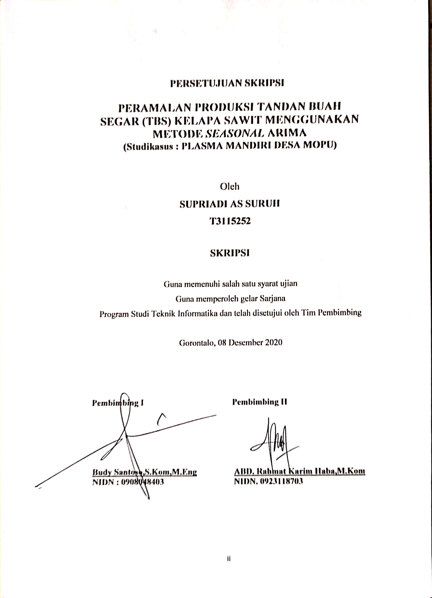
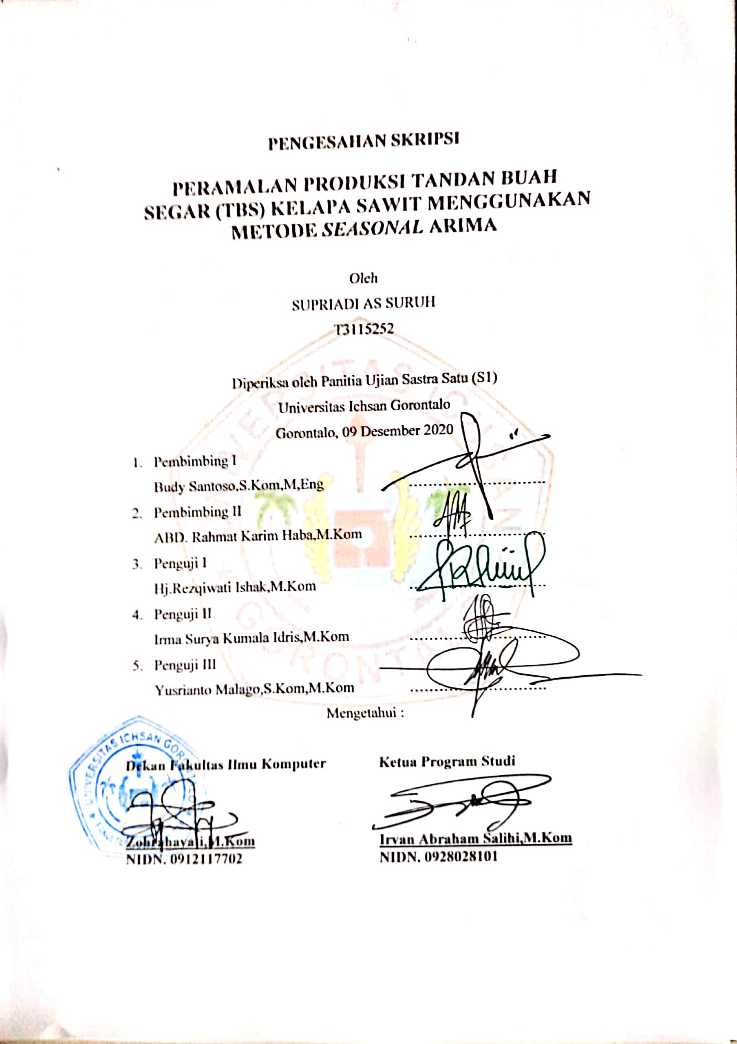

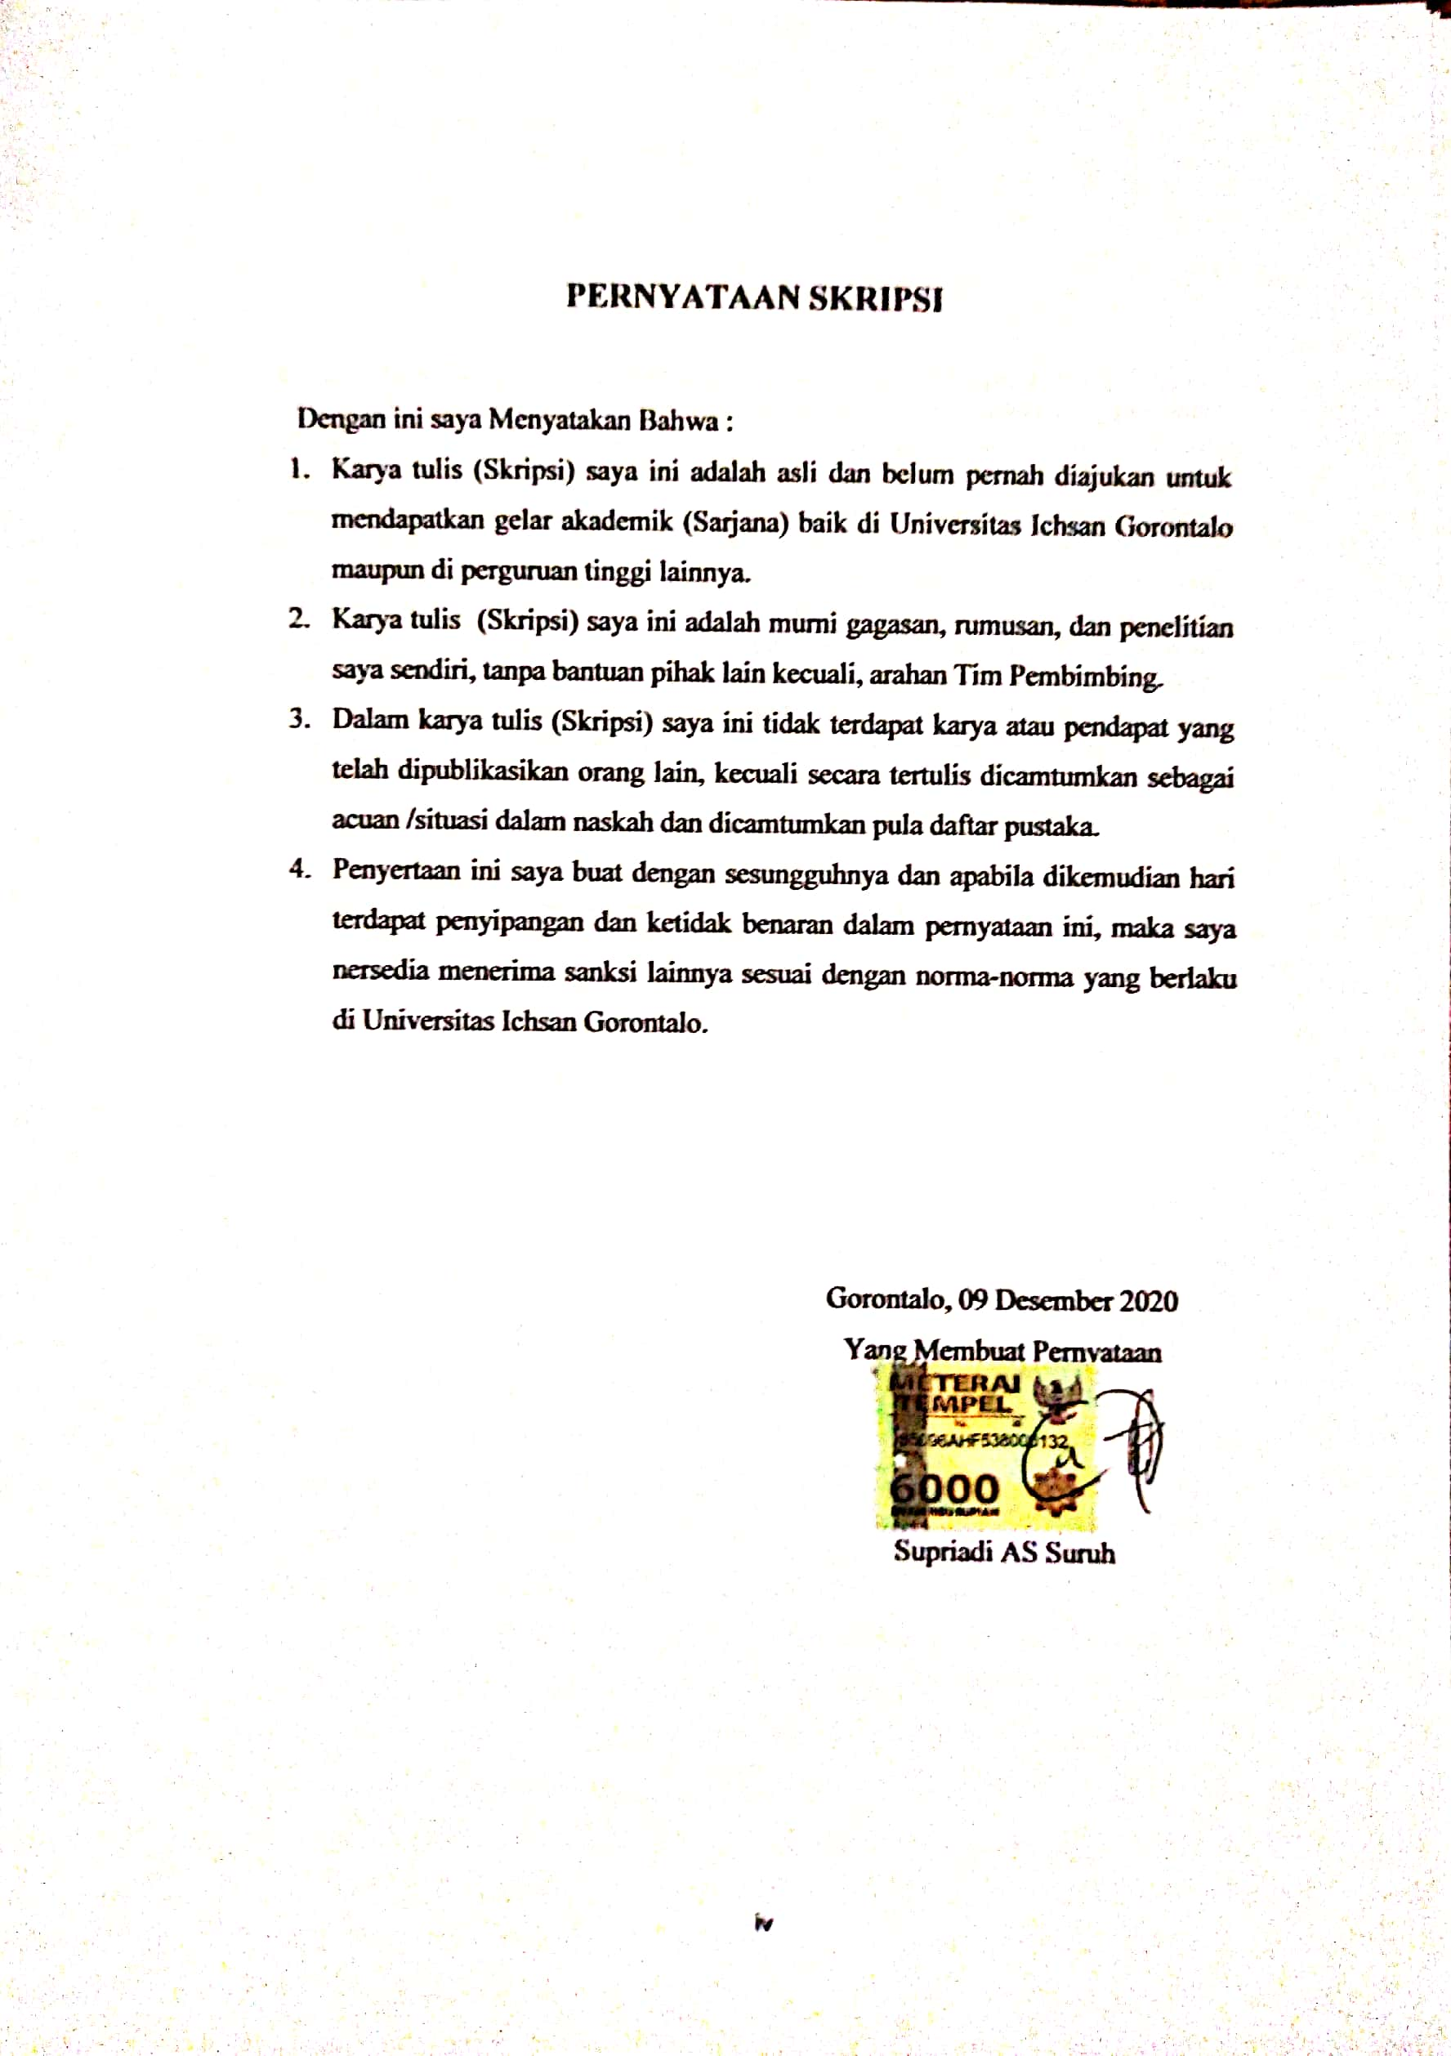

ABSTRACT
Oil palm fresh fruit bunches (FFB) are a part of palm oil production which is the initial product that will later be processed into crude Crude Palm Oil (CPO) and palm kernel (karnel) as the main product in addition to other products. In oil palm plantations, every activity in the production process is always faced with a situation of risk (risk) and uncertainty (uncertainty). The source of the uncertainty is the incomplete yield of oil palm fresh fruit bunches (FFB). The uncertainty in the production of oil palm fresh fruit bunches (FFB) will result in the ups and downs of the production of oil palm fresh fruit bunches (FFB). The Seasonal ARIMA method is one of the methods that can be applied well in the field of forecasting, the Sarima method has the advantage of predicting time series data and weighting improvements can be carried out until the results are almost the same as the target where the error is close to 0 This method can be used for stationary and non-stationary data.

Keywords: Palm Oil, Agriculture, Forecasting, SARIMA

ABSTRAK
Tandan buah segar (TBS) kelapa sawit adalah suatu bagian dari produksi kelapa sawit yang merupakan awal produk kelak akan di olah menjadi minyak kasar Crude Palm Oil (CPO) dan inti sawit (karnel) sebagai produk utama disamping produk lainnya. Diperkebunan kelapa sawit, setiap aktivitas proses produksi selalu dihadapkan dengan situasi resiko (risk) dan tidak pastian (uncertainty). Sumber ketidak pastian adalah ketidak tetapatan hasil produksi tandan buah segar(TBS) kelapa sawit. Ketidak pastian produksi tandan buah segar(TBS) kelapa sawit akan mengakibatkan ikut turun naiknya hasil produksi tandan buah segar (TBS) kelapa sawit. Metode Seasonal ARIMA adalah salah satu metode yang dapat di aplikasikan dengan baik dalam bidang peramalan (forecasting), metode sarima memiliki keunggulan untuk meramalkan data deret waktu serta perbaikan pembobotnya dapat terus dilakukan hingga diperoleh nilai hasil yang sama hampir dengan target dimana error yang didapatkan mendekati 0. Metode ini dapat digunakan untuk data stationer dan non stationer.

Kata Kunci: Kelapa Sawit, Pertanian, Peramalan, SARIMA

KATA PENGANTAR
Alhamdulillah, penulis dapat menyelesaiakn hasil penelitian ini dengan judul: “PERAMALAN PRODUKSI TANDAN BUAH SEGAR (TBS) KELAPA SAWIT MENGGUNAKAN METODE SARIMA”, untuk memenuhi salah satu syarat penyusunan Skripsi Program Studi Teknik Informatika Fakutas Ilmu Komputer Universitas Ichsan Gorontalo.
Penulis menyadari sepenuhnya bahwa hasil penelitian ini tidak mungkin terwujud tanpa bantuan dan dorongan dari berbagai pihak, baik bantuan moril maupun materil. Untuk itu, dengan segala keikhlasan dan kerendahan hati, penulis mengucapkan banyak terima kasih dan penghargaan yang setinggi-tingginya kepada:
- Bapak Muhammad Ichsan Gaffar SE.,M.Ak selaku Ketua Yayasan Pengembangan Ilmu Pengetahuan dan Teknologi (YPIPT) Ichsan Gorontalo;
- Bapak Dr. Abdul Gaffar La Tjokke, M.Si,selaku Rektor Universitas Ichsan Gorontalo;
- Ibu Zohrahayaty, S.Kom.,M.Kom,selaku Dekan Fakultas Ilmu Komputer Universitas Gorontalo;
- Bapak Sudirman S Pana M.Kom,selaku Pembantu Dekan I Bidang Akademik Fakultas Ilmu Komputer Universitas Gorontalo;
- Ibu Irma Surya Kumala Idris, S.Kom.,M.Kom, selaku Pembantu Dekan II Bidang Administrasi Umumdan Keuangan Fakultas Ilmu Komputer Universitas Gorontalo;
- Bapak Sudirman Melangi, S.Kom.,M.Komselaku Pembantu Dekan III Bidang Kemahasiswaan Fakultas Ilmu Komputer Universitas Gorontalo;
- Bapak Irvan Abraham Salihi, M.Kom,selaku Ketua Jurusan Teknik Informatika Fakultas Ilmu Komputer Universitas Gorontalo;
- Budy Santoso,S.Kom,M.Eng, selaku Pembimbing I. Yang telah memberikan motivasi dan bimbingan;
- ABD.Rahmat Karim Haba,M.Kom, selaku Pembimbing II. Yang telah membimbing penulis dalam mengerjakan Skripsi;
- Bapak dan Ibu Dosen Universitas Ichsan Gorontalo yang telah mendidik dan mengajarkan berbagai disiplin ilmu kepada kami;
- Kedua Orang Tua Saya yang tercinta, Bapak Ahmad S, Suruh dan Ibu Latipa T Wasan atas segala kasih sayang, jerih payah dan doa restunya dalam membesarkan dan mendidik penulis;
- Adik saya, Agus Dwi Karna AS Suruh yang tak henti-hentinya memberikan motivasi dan spirit tambahan kepada penulis;
- Nenek tercinta dan seluruh keluarga besar yang tidak bosan-bosan memberikan support kepada penulis;
- Rekan-rekan seperjuangan, Informatic Enginnering, Sunardi Ibrahim, Ikbal Iskandar, Moh. Yasir dan wanita special yang tidak mau disebutkan namanya oleh penulis, yang telah banyak memberikan bantuan dan dukungan moril yang sangat besar kepada penulis;
- Kepada semua pihak yang ikut membantu dalam penyelesaian skripsi ini yang tak sempat penulis sebutkan satu-persatu.
Semoga Allah SWT melimpahkan balasan atas jasa-jasa meeka kepada kami. Penulis menyadari sepenuhnya bahwa apa yang telah dicapai ini masih jauh dari kesempurnaan dan masih banyak terdapat kekurangan. Oleh karena itu penulis sangat mengharapkan adanya kritik dan saran yang konstruktif. Akhirnya penulis berharap semog hasil yang telah dicapai ini dapat bermafaat bagi semua, Aamiin.

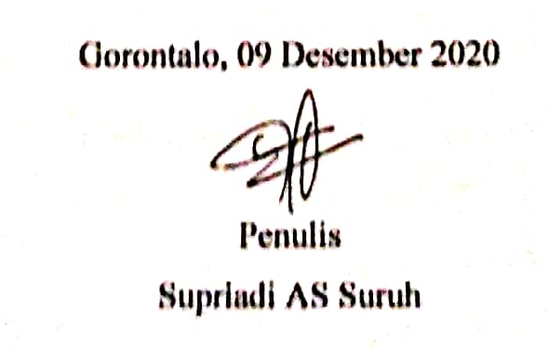

DAFTAR ISI
HALAMAN JUDUL………………………………………………………………i
PERSETUJUAN SKRIPSI ii
PENGESAHAN SKRIPSI iii
PERNYATAAN SKRIPSI iv
ABSTRACT v
ABSTRAK vi
KATA PENGANTAR vii
DAFTAR ISI ix
DAFTAR GAMBAR xii
DAFTAR TABEL xiv
DAFTAR LAMPIRAN xv
BAB I PENDAHULUAN 1
1.1 Latar Belakang 1
1.2 Identifikasi Masalah 3
1.3 Rumusan Masalah 4
1.4 Tujuan Penelitian 4
1.5 Manfaat Penelitian 4
BAB II LANDASAN TEORI 5
2.1 Tinjauan Studi 5
2.2 Tinjauan Teori 6
2.2.1 Kelapa sawit 6
2.2.2 Prediksi 6
2.2.3 Data Mining 7
2.2.4 Model Autoregressive Integrated Moving Average(ARIMA) 7
2.2.5 Metode Seasonal Autoregressive Integrated Moving Average 8
2.2.6 STASIONERITAS 11
2.2.7 ACF dan PACF 13
2.3 Minitab 16 16
2.4 Mean Square Error atau MSE 18
2.5 Siklus Hidup Pengembangan Sistem 18
2.6 Perencanaan Sistem 20
2.7 Analisa Sistem 21
2.8 Desain Sistem 23
2.8.1 Desain Sistem Secara Umum 27
2.8.2 Desain Sistem Terinci(Detailed design)system 27
2.9 Pengujian 34
2.10 Implementasi 35
2.11 Pemeliharaan 35
2.12 Perangkat Lunak 35
2.13 Kerangka Pemikiran 36
BAB III METODE PENELITIAN 37
3.1 Jenis,Metode,Subjek,Objek,Waktu, dan Lokasi Penelitian 37
3.2 Pengumpulan Data 37
3.3 Variabel Penelitian 38
3.4 Pengolahan Data 38
3.5 Desain Sistem 39
BAB IV HASIL PENELITIAN 40
4.1 Hasil Pengumpulan Data 40
4.2 Arsitektur Metode Seasonal Arima Untuk Peramalan Produksi 40
4.3 Penerapan Metode Seasonal ARIMA 41
4.4 Hasil Pengembangan Sistem 49
4.4.1 Use Case 49
4.4.2 Activity Diagram 50
4.4.3 Sequence Menu Plot Data 52
4.4.4 Sequence ACF & PACF 52
4.4.5 Sequence Parameter Seasonal Arima 53
4.4.6 Pengujian Mean Square Error (MSE) 54
4.4.7 Sequence Hasil Peramalan 54
4.4.8 Arsitektur Peramalan Menggunakan Metode SARIMA 55
4.4.9 Hasil Konstruksi Sistem 55
BAB V PEMBAHASAN PENELITIAN 56
5.1 Pembahasan Model 56
5.2 Pembahasan Sistem 56
5.2.1 Tampilan Menu Utama 56
5.2.2 Tampilan Data 57
5.2.3 Tampilan Box-Cox Tranformation 57
5.2.4 Tampilan Pola Autocorrelation Function (ACF) 58
5.2.5 Tampilan Pola Partial Autocorrelation Function (PACF) 58
5.2.6 Tampilan Estimasi Parameter Seasonal ARIMA 59
5.2.7 Tampilan Hasil Pengujian MSE 59
5.2.8 Tampilan Hasil Peramalan 60
BAB VI PENUTUP PENELITIAN 61
6.1 KESIMPULAN 61
6.2 SARAN 61
DAFTAR PUSTAKA 62

DAFTAR GAMBAR
- Rata-rata hasil panen mangga tahun 2003-2015 14
- Hasil plot data asli dengan data peramalan 16
- Siklus Hidup Pengembangan Sistem 20
- Kerangka Berpikir 36
- Arsitektur Metode Seasonal Arima 40
- Plot Data 41
- Box-Cox Data Asli Produksi Tandan Buah Segar (TBS) Kelapa Sawit Plasma Mandiri 41
- Box-Cox Data Produksi Tandan Buah Segar (TBS) Kelapa Sawit Plasma Mandiri Yang Sudah Ditransformasi 42
- Grafik ACF Produksi Tandan Buah Segar (TBS) Kelapa Sawit Plasma Mandiri 42
- Grafik ACF Data Produksi Tandan Buah Segar Kelapa Sawit Setelah Didefferencing Pertama musiman dan non musiman 44
- Plot PACF Produksi Tandan Buah Segar (TBS) Kelapa Sawit Plasma Mandiri Setelah Dilakukan Differencing Pertama non-musiman dan musiman 44
- UseCase 49
- Diagram Data Produksi 50
- Diagram Activity Box-Cox 50
- Diagram Activity Data Uji 51
- Diagram Hasil Permalan 51
- Sequence Menu Plot Data 52
- Sequence Menu Plot ACF 53
- Sequence Menu PACF 53
- Sequence Parameter Seasonal Arima 54
- Sequence Pengujian MSE 54
- Hasil Peramalan (Forrecast) 55
- Menu Utama 56
- Plot Data Time Series 57
- Box-Cox 57
- Autocorrelation Function (ACF) 58
- Partial Autocorrelation Function (PACF) 58
- Final Estimasi Parameter Seasonal ARIMA 59
- Tampilan Output mean square error MSE 59
- Tampilan Hasil Peramalan 12 (Tahun) Periode 60

DAFTAR TABEL
- Produksi Tandan Buah Segar (TBS) Kelapa Sawit Plasma Mandiri Desa Mopu 2
- Tinjauan Studi 5
- Tranformasi Box-Cox 13
- Peramalan Hasil Panen Mangga di Kabupaten Indramayu Tahun 2016-2017 15
- Simbo Pada Use Case Diagram 30
- Simbol-simbol yang ada Class Diagram 31
- Simbol-simbol Activity Diagram 32
- Simbol-simbol Diagram Sequence 33
- Perangkat Lunak Pendukung 35
- Hasil Pengumpulan Data 40
- Hasil Pengujian Signifikansi Kemungkinan Model Produksi Tandan Buah Segar (TBS) Kelapa Sawit Plasma Mandiri 46
- Rangkuman Hasil Estimasi Model Produksi TBS 46
- Hasil Peramalan Produksi Tandan Buah Segar (TBS) Kelapa Sawit Plasma Mandiri 48
- Hasil Pembahasan Model 56

DAFTAR LAMPIRAN
- : Dataset
- : Surat Rekomendasi Penelitian
- : Riwayat Hidup
- : SK Bebas Plagiasi
- : Rekomendasi Bebas Pustaka

BAB I
PENDAHULUAN

LatarBelakang
Tandan buah segar (TBS) kelapa sawit adalah suatu bagian dari produksi kelapa sawit yang merupakan awal produk kelak akan di olah menjadi minyak kasar Crude Palm Oil (CPO) dan inti sawit (karnel) sebagai produk utama disamping produk lainnya. Proses lamanya pembentukan tandan buah segar (TBS) kelapa sawit, dari saat ini terjadinya suatu penyerbukan sampai dengan matangnya tergantung pada iklim dan keadaan faktor - faktor yang memengaruhi pertumbuhan. Proses lamanya pemasakan buah dibeberapa daerah berbeda [1].
Masaknya buah dalam beberapa tandan tidak sekaligus akan tetapi berangsur-angsur di mulai dari bagian samping hingga bagian atas yang terkena sinar matahari menuju arah pangkal. Buah kelapa sawit saat pada waktu mudah warna hitam, kemudian setelah umur kurang lebih dari 5 bulan berangsur-angsur jadi merah kuning-kuningan. Buah tandan di nyatakan matang jika brondolanya setelah jatuh dan lepas dari tandanya secara alami [2]. Pembentukan minyak pada daging dan buah (mesocarp) berlangsung selama 3-4 minggu, yaitu morfologis tingkat matang. Yang di maksud morfologis tingkat matang adalah kandungan buah yang telah matang dan minyaknya sudah lebih optimal[3].
Diperkebunan sawit, setiap aktivitas proses produksi selalu dihadapkan dengan situasi resiko (risk) dan tidak pastian (uncertainty). Sumber ketidak pastian adalah ketidak tetapatan hasil produksi tandan buah segar(TBS) kelapa sawit. Ketidak pastian produksi tandan buah segar(TBS) kelapa sawit akan mengakibatkan ikut turun naiknya hasil produksi tandan buah segar (TBS) kelapa sawit. Berdasarkan dari data yang di peroleh dari PLASMA MANDIRI Desa Mopu jumlah produksi dari tahun ketahun mengalami peningkatan yang berfluktuatif (kenaikan/penurunan), kadang meningkat tajam kadang peningkatanya tidak terlalu banyak, hal ini memberikan permasalahan tersendiri bagi produksi tandan buah segar (TBS) kelapa sawit, alasan jika produksifitas Tandan Buah Segar (TBS) Kelapa Sawit mengalami kenaikan yang akan menambah jumlah produski Crude Palm Oil (CPO) Kelapa Sawit, dan jika produksi mengalami tingkat penurunan yang akan berakibat kurangya hasil dari Crude Palm Oil (CPO) Kelapa Sawit. Perubahan produksi yang mengalami kenaikan tidak stabil kondisi tersebut dapat di lihat pada data tabel berikut :
Tabel 1.1 Produksi Tandan Buah Segar (TBS) Kelapa Sawit Plasma Mandiri Desa Mopu
No | Bulan | Tahun (ton/kg)
 |  | 2016 | 2017 | 2018
1 | Januari | 4,279 | 32,155 | 60,974
2 | Februari | 3,987 | 45,261 | 59,672
3 | Maret | 5,341 | 50,762 | 92,091
4 | April | 5,112 | 33,274 | 103,672
5 | Mei | 3,272 | 21,051 | 112,934
6 | Juni | 2,173 | 34,361 | 108,649
7 | Juli | 1,671 | 49,569 | 109,802
8 | Agustus | 2,354 | 33,737 | 115,082
9 | September | 5,234 | 54,225 | 112,241
10 | Oktober | 19,285 | 52,588 | 100,996
11 | November | 18,703 | 47,045 | 102,111
12 | Desember | 21,176 | 61,923 | 87,332
 | TOTAL | 92,587 | 515,951 | 1,165,556
(Sumber : Plasma Mandiri Desa Mopu 2018)
Peningkatan jumlah produksi cukup berfluktuatif dengan kata lain mengalami peningkatan yang tidak signifikan (tidak stabil) mengakibatkan sulit untuk mengetahui produksi tandan buah segar (TBS) kelapa sawit di masa yang akan datang, salah satu cara adalah dengan melakukan peramalan produksi di masa yang akan datang. Tujuan penelitian ini meramalkan perkembangan produksifitas tandan buah segar (TBS) kelapa sawit Plasma Mandiri yang ada di Desa Mopu, dimana peramalan ini berguna sebagai bahan pertimbangan dalam mengambil keputusan di masa mendatang.
Metode yang akan di gunakan pada penelitian ini adalah metode SEASONAL ARIMA metode ini sesuai dengan situasi data yang ada bersifat musiman. Pemilihan metode tersebut mengacu pada penelitian yang di lakukan oleh Willy Estuhardini Ersa Muthahar (2017)peramalan hasil panen mangga dengan pendekatan Seasonal ARIMA, dalam penelitian tersebut memberikan hasil bahwa metode Seasonal ARIMA merupakan metode yang pantas di gunakan untuk melakukan peramalan data deret waktu hal tersebut di buktikan karena memiliki nilai MSEsebesar 0.8380 penelitian ini mempelajari suatu metode dalam meramalkan data time series yang berupa data musiman[4].
Metode Seasonal ARIMA adalah salah satu metode yang dapat di aplikasikan dengan baik dalam bidang peramalan (forecasting), metode sarima memiliki keunggulan untuk meramalkan data deret waktu serta perbaikan pembobotnya dapat terus dilakukan hingga diperoleh nilai hasil yang sama hampir dengan target dimana error yang didapatkan mendekati 0. Metode ini dapat digunakan untuk data stationer dan non stationer.
Berdasarkan uraian tersebut, maka dianggap perlu mambangun model untuk meramalkan “Peramalan Produksi Tandan Buah Segar(TBS) Kelapa Sawit Menggunakan Metode Seasonal ARIMA”Studi kasus pada PLASMA MANDIRI Di Desa Mopu.

Identifikasi Masalah
Pihak Plasma Mandiri memiliki masalah mengenai bagaimana fluktuasi (kenaikan/penurunan) hasil produksi tandan buah segar (TBS) kelapa sawit di masa yang akan datang sehingga masyarakat perlu memperhatikan bagaimana prediksi dari produksi hasil tandan buah segar (TBS) kelapa sawit khususnya di kawasan Plasma Mandiri.

Rumusan Masalah
Dari uraian latar belakang masalah tersebut, dapat di rumuskan masalah pokok yang berkaitan yaitu :
- Bagaimana membangun model peramalan dalam meramalkan produksi tandan buah segar (TBS) kelapa sawit dengan menggunakan metode SEASONAL ARIMA?
- Bagaimana hasil penerapan metode SEASONAL ARIMA untuk meramalkan produksi tandan buah segar (TBS) kelapa sawit?

Tujuan Penelitian
Adapun tujuan penelitian ini adalah :
- Untuk mendapatkan model peramalan dalam meramalkan produksi tandan buah segar (TBS) kelapa sawit di Plasma Mandiri Desa Mopu dengan menggunakan metode Seasonal ARIMA.
- Untuk mengetahui hasil penerapan metode Seasonal ARIMA untuk meramalkan produksi tandan buah segar (TBS) kelapa sawit di Plasma Mandiri Desa Mopu.

Manfaat Penelitian
Penelitian ini diharapkan mempunyai manfaat yaitu :
- Pengembangan ilmu
Penelitian ini di harapkan dapat memberikan sumbangsi dan masukan terhadap pengembangan ilmu pengetahuan di bidang teknologi komputer pada umumnya dan perancangan penerapan metode Seasonal ARIMA untuk meramalkan produksi tandan buah segar (TBS) kelapa sawit Plasma Mandiri yang ada di Desa Mopu Khusunya.
- Praktisi
Sebagai salah satu bahan kajian bagi semua elemen-elemen ataupun unsur-unsur yang terlibat dalam perancangan penerapan metode Seasonal ARIMA untuk meramalkan tandan buah segar (TBS)kelapa sawit di Plasma Mandiri Desa Mopu.

BAB II
LANDASAN TEORI
- Tinjauan Studi
Berdasarkan penelitian yang dilakukan sebelumnya seperti yang telah dilakukan oleh beberapa peneliti yang menjadi acuan dasar penulis untuk mengembangkan teori, misalnya penelitian yang di lakukan oleh:
Tabel 2.1 Tinjauan Studi
NO | PENELITI | JUDUL | TAHUN | METODE | HASIL
1 | Hani Nastiti Tantika | Metode Seasonal Arima untuk Meramalkan Produksi Kopi dengan Indikator Curah Hujan Menggunakan aplikasi R di Kabupaten Lampung Barat[5]. | 2018 | Seasonal Arima | Data Produksi Kopi adalah modelARIM(1,2,0)(1,2,1)12  Data Cura Hujan Model (0,1,1)(1,1,0)12
2 | Umbar Puji Astuti | Analisis Prediksi Jumlah Wisatawan Mancanegara yang Masuk Melalui Pintu Kedatangan Entikong Menggunakan Metode SARIMA dengan Software Eviews[6]. | 2016 | Seasonal Arima (SARIMA) | Model ARIMA (1,1,1)(0,1,1)₁₂ kerena memiliki nilai MSE paling kecil diantara model yang signifikan
3 | Ulfa Hanum | Peramalan Jumlah Pengunjung Objek Wisata Waterboom Kota Sawahlunto[7]. | 2019 | Seasonal Arima | Model Arima (1,1,1)(0,1,0)¹²
- Tinjauan Teori

Kelapa sawit
Kelapa sawit merupakan penghasil minyak tanaman tertinggi per-hektar. Untuk mendapatkan produksin secara ekonomis di butukan kemampuan yang lebih tinggi, sistem manajemen rapi dan pekerja yang terlati dan disiplin. Aktivitas selain menguntungkan ekonomi bagi daerah, disediakan juga lapangan kerja ribuan keluarga bagi yang masih bergantung pada hasil pertanian.
Luas area, ekspor komoditas dan produksi kelapa sawit diindonesia masih terus meningkat. Berdasarkan dari data Departemen Pertanian (2011) produksi Crude Palm Oil (CPO) diIndonesia sebanyak 19.844.901 ton dengan areal luas sebesar 8.430.206 ha. Upaya jaminan penstabilan produksi kelapa sawit harus diikuti penerapan tekonologi dengan budidaya yang baik (good agricultutral practies) pencapaian dalam peningkatan produktivitas dan produksi[8]
.

Prediksi
Forecasting (Peramalan) adalah memperkirakan atau menduga satu nilai di masa depan dengan menggunkan data masah lalu. Peramalan dapat juga di artikan sebagai ilmu dan seni memperkirakan untuk kejadian pada masa yang akan datang, sedangkan proses aktivitas merupakan suatu peramamalan fungsi bisnis usaha yang memperkirakan penjualan penggunaan dengan suatu produk sehingga produk itu dapat di buat dalam kuantitas yang tepat [9].
Berdasarkan teknik yang digunakan untuk memprediksi maka prediksi dapat dibagi menjadi dua bagian yaitu prediksi kualitatif dan prediksi kuantitatif.
1. Prediksi Kualitatif di dasarkan atas pada data masa lalu kualitatif. Metode kualitatif digunakan jika masa lalu data dari tidak ada variabel yang akan diprediksi, tidak cukup atau kurang dipercaya. Hasil yang dibuat untuk prediksi sangat bergantung kepada individu yang menyusunnya. penting hal ini karena prediksi hasil tersebut ditentukan berdasarkan pemikiran yang bersifat opini atau judgement, pengalaman dan pengetahuan dari penyusunnya. Metode kualitatif oleh karena itu disebut juga judgemental, intuitive,sudjetive.
2. Prediksi kuantitatif didasarkan atas data pada masa lalu. Prediksi hasil yang dibuat sangat tergantung kepada metode yang digunakan dalam melakukan prediksi tersebut. Akan diperoleh dengan metode yang berbeda hasil prediksi yang berbeda. Diperhatikan hal yang perlu dari penggunaan metode tersebut adalah hasil baik tidaknya metode yang digunakan dan sangat ditentukan dari penyimpangan kenyataan yang terjadi diantara dengan hasil prediksi.

Data Mining
Suatu konsep data mining adalah yang digunakan pengetahuan untuk menemukan yang tersembunyi di dalam basis data. Data mining merupakan proses semi otomatik yang menggunakan tehnik matematika, statistik, machine learning, dan kecerdasan buatan untuk mengekstrak dan mengidentifikasi pengetahuan informasi potensial dan berguna yang tersimpan di dalam basis data besar [10].
Menurut David Hand, Heikki Mannila, dan Padhraic Smyth dari MIT data mining adalah analisa data (biasanya data yang besar ukuran) untuk menemukan hubungan jelas serta menyimpulkan yang belum diketahui sebelumnya dengan cara dipahami dan berguna bagi pemilik data tersebut [11].

Model Autoregressive Integrated Moving Average (ARIMA)
- Model Autoregressive (AR)
Model AR(p) dimana adalah model X_{t} yang merupakan dari fungsi dimasa yang lalu data, yakni t–1, t–2, ... , t–p. Persamaan (AR) di berikan oleh
X_{t} = µ + φ1X_{t−}1 + φ2X_{t−}2 + · · · + φ_{p}X_{t−p} + e_{t} , (2.1)

- Model Moving Average (MA)
Model MA(q) untuk memprediksi adalah model X_{t} sebagai dari fungsi kesalahan prediksi di masa lalu (past forecast error) dalam memprediksi X_{t} . MA persamaan diberikan oleh :
X_{t} = µ + e_{t} − θ₁e_{t−}1 − θ₂e_{t−2} − · · · − θ_{q} e_{t−q} (2.2)

- Model ARIMA
ARIMA model di lakukan pada data stasioner data atau yang di differencing data sehingga telah stasioner. Umumnya, ARIMA model di notasikan sebagai ARIMA (p,d,q). Model ini merupakan dari model gabungan ARMA (p,q) proses dan differencing, adalah:

φ_{p}(B)(1 − B)^{d}X_{t} = θ₀ + θ_{q}(B)e_{t}. (2.3)

Metode Seasonal Autoregressive Integrated Moving Average
- Proses Moving Average (MA) Musiman
Bentuk dari proses Moving Average musiman umum periode S tingkat Q atau MA(Q)^{s} di definisikan yaitu:

X_{t} = e_{t} − θ₁e_{t−S} − θ₂e_{t−2S} − · · · − θ_{Q}e_{t−QS}, (2.4)
Dimana e_{t} bersifat saling bebas terhadap X_{t-1 ,} X_{t-2,} · · · yang distribusi normal dengan varian σ2 dan mean 0.
Contoh sebagai model dari MA (Q)^{s} akan dijelaskan model dalam MA(1)¹². Proses suatu X_{t} dikatakan mengikuti MA(1)¹² jika X_{t} mengikuti model
X_{t} = e_{t} − Ɵ₁e_{t−12}. (2.5)

- Proses Autoregressive(AR) Musiman
Bentuk umum dari proses Autoregressive musiman periode S tingkat P atau AR(P)^{S} didefinisikan sebagai
X_{t} = Φ₁X_{t−S} + Φ₂X_{t−2S} + · · · + Φ_{P} X_{t−P} _{S} + e_{t}. (2.6)
Dimana ℯ_{t} bebas saling bersifat X_{t−1}, X_{t−2}, · · · yang berdistribusi normal dengan varian σ₂ dan mean 0.
Contoh sebagai dari model AR(P)^{S} dalam model dijelaskan AR(1)¹². Suatu proses X_{t} dikatakan mengikuti AR(1)¹² jika X_{t} model megikuti.
X_{t} = Φ₁X_{t−12} + e_{t}. (2.7)

- Model Seasonal ARIMA
SARIMA Model merupakan model analisis dalam runtun waktu (time series). Metode SARIMA merupakan pengembangan model dari ARIMA, metode ini dimana pertama kali diperkenalkan oleh Box-Jenkins tahun 1970 [12].
Secara umum bentuk model ARIMA musiman atau ARIMA (p,d,q)(P,Q,S)^{S} adalah:

(2.8)

Dimana :
$Z_{t} =(1-B)^{α} (1-B)^{s} Y_{t}^{*}$
$$∅_{p} (B) =(1-∅_{1}{ B- ∅_{2} B}^{2}- …- ∅_{p}B^{p})$$
$${\acute{∅}}_{p}{( B}^{s}) =(1-{\acute{∅}}_{1}{ B}^{s}-{\acute{∅}}_{2}{ B}^{2s}- …- {\acute{∅}}_{p}B^{ps}$$
$$θ_{q}(B) =(1-θ_{1}B-θ_{2}B- …- θ_{q}B^{q}$$
$$ϕ_{Q}{( B}^{s}) =(1-ϕ_{1}{ B}^{s}-{ϕ_{2} B}^{2s}B- …- ϕ_{Q}B^{PS}$$

Digunakan :
Z_{t} = variabel nilai Z pada periode ke-t
ℯ_{t} = error nilai periode ke-t
Ø_{p} = parameter AR non-musiman
Ǿ_{p} = parameter AR musiman
θ_{q} = parameter MA non-musiman
ϕ_{Q} = parameter MA musiman
S = total periode musiman
D = ordo pembedaan musiman
Y*_{t} = data yang ditransformasi
Seperti halnya ARIMA, pemodelan SARIMA juga harus dilakukan pada data stasioner dengan nilai 𝑑 yang merupakan orde differencing untuk data nonmusiman dan 𝐷 merupakan orde differencing untuk data musiman. Sedangkan penentuan nilai 𝑝, 𝑞, 𝑃 dan 𝑄 dilakukan melalui pola ACF dan PACF.
Keunggulan dan Kelemahan Metode SARIMA (Box-Jenkins)
Keunggulan
- Baik digunakan untuk ramalan jangkah pendek
- Dapat mewakili rentang yang lebar dari karakter deret waktu yang terjadi dalam jangkah pendek dan Fleksibel.
- Terdapat prodesur formal dalam mengujikan kesesuaian pengujian model.
- Interval dalam prediksi sudah mengikuti modelnya.
Kekurangan
- Di perlukan banyak jumlah data
- Belum ada cara memperbaharui model apabila penambahan data terjadi
- Pembentukan model yang baik seringkali membutukan waktu dan sumber daya lain yang besar
- Belum dapat mengetahui variabel lain terhadap variabel dependent yang di amatai dimasa yang akan datang selain terjadi berdasarkan infromasi variabel dependent dari lag sebelumnya.

STASIONERITAS
Dalam meneliti time series, digunakan data yang belum stasioner. apabilah tidak terdapat perubahan dalam rata-rata dan perubahan ragam atau relative tidak terjadi kenaikan atau penurunan nilai. Dalam time series terdapat dua yaitu statsioner terhadap mean dan statsioner terhadap varians.
- Stasioner terhadap rata-rata (mean)
Untuk mengetahui kestationeran data terhadap mean dapat dilihat dari diagram plot data dari diagram autokorelasi fungsi. Jika diagram pada plot data menunjukan data bergerak digaris sekitar yang sejajar dengan sumbuh waktu dapat maka dikatakan statsioner dalam mean. Data yang tidak stasioner terhadap mean dapat di lihat secara visual pada grafik autokorelasi fungsi maka lag menurun akan mendekati nol kepada lag yang cukup panjang. Cara memperbaiki data yang tidak stasioner terhadap mean akan dilakukan proses differencing non-musiman dengan persamaan (2.9) dan apabilah jika data musiman tidak stasioner terhadap mean dilakukan juga differencing musiman dengan menggunnakan persamaan (2.10). Jika data sudah stasioner maka dilanjutkan ke tahap berikutnya. Jika belum stasioner maka dilakukan differencing hingga stasioner [13].

$z_{t}^{1}= z_{t}- z_{t-1}$ (2.9)
dimana,
$z_{t}^{1}$ = nilai variable z pada waktu t setelah differencing
$z_{t}^{1}= z_{t}- z_{t-s}$ (2.10)
dengan,
s = periode per-musim

- Data stasioner terhadap ragam (varians)
Stasioner data terhadap varians dapat juga di lihat pada diagram ploting data. Secara visual jika dilihat dari grafik plot data dikatakan maka stasioner terhadapn varians pergerakan data apabila plot relatip tetap. Grafik plot data yang menunjukan bahwa data tidak stasioner terhadap varians dapat dilihat pada grafik box-cox. jika diagram box-cox menunjukan nilai p-value bernilai satu maka terhadap data telah stasioner varians. Apabila roundedvalue tidakk bernilai satu perlu ditransformasikan maka sehingga data stasioner terhadap Varians,nilai tranformasi Box-Cox tergantung pada nilai lambda ($ℷ$) yang di miliki. Langkah-langkah mendapatkan nilai lambda ($ℷ$) sebagai berikut [14].
Langkah Ke-1. Ambil niali lambda $ℷ$ dengan range (-2,2)
Langkah Ke-2. Hitung nilai $\hat{Y}$=(y_{1 ,}x y₂x… x y_{n} )^{1/n} (2.11)
LangkahKe-3. Hitung $Y^{λ-1}$untuk setiap $λ$ (2.12)
Langkah Ke-4. Menghitung nilai $V_{i}= \frac{W_{i}}{{\hat{Y} }^{λ-1} } ,W=\left\{\begin{aligned}\frac{Y^{λ}-1}{λ}, λ≠0 \\ In Y, &λ≠0\end{aligned}\right.$ (2.13)
Langkah 5. Regresikan variable antara V dan X, hasil regresi sehingga akan di dapatkan total Kuadrat Sisa (JKS). Untuk mendapatkan nilai JKS pertama dahulu hitung jumlah Kuadrat Total yang diperoleh persamaan dari JKT = ($\sum{Y}$)², lalu jumlah kuadrat koefisien α yang didapat persamaan dengan JK (α) = ($\sum{Y}$)², seterusya menghitung jumlah kuadrat regresi $\left(\frac{β}{α}\right)$ persamaan JK $\left(\frac{β}{α}\right)$ = $β\left(\sum{XY}\frac{\left(\sum{X}\right)(\sum{Y})}{n}\right)$ setelah didapatkan hasil JKT, JK (α), dan JK$\left(\frac{β}{α}\right)$ dapat maka meghitung nilai JKS persamaanJKS=JK(α)–JK$\left(\frac{β}{α}\right)$ (2.14)
Langkah Ke-6. Mencari hasil nilai $λ$ yang memimili nilai hasil Jumlah Kuadrat Sisa (JKS) paling kecil.

Langkah Ke-7.Setela didapatkan hasil nilai $λ$ maka selanjutnya dilakukan tranformasi dengan data menggunakan $λ$ yang dimiliki nilai JKS terkecil yang didapat dari langka 6.

Tabel 2.2 Tranformasi Box-Cox
Nilai $λ$ | Tranformasi
-1 | $$\frac{1}{Z_{t}}$$
-0.5 | $$\frac{1}{\sqrt{Z_{t}}}$$
0 | Ln(Z_{t})
0.5 | $$\sqrt{Z_{t}}$$
1 | Z_{t}

ACF dan PACF
Autocorrelation function (ACF) merupakan korelasi dari bentuk yang menjelaskan dari hubungan dua variabel dalam time series. Apabilah, pada autokorelasi akan menghubungkan hasil dari nilai dua variabel yakni dengan dirinya sendiri Y_{t} dan Y_{t+k}. Agar didapatkan nilai dari autokorelasi fungsi dapat menggunakan persamaan yatu.
$$r_{k}= \frac{\sum_{t=1}^{n-k}{\left(Y_{t}- \overline{Y}\right)(Y_{t-k}-\overline{Y} )}}{\sum_{t=1}^{n}{(Y_{t-k}-\overline{Y} )^{2}}}$$
(2.15)
Dimana,
Y_{t} = data asli pada waktu ke-t
r_{k} merupakan penduga bagi$\hat{ρ}$_{k} = fungsi nilai estimasi autokorelasi lag ke-k,k =0,1,2,...
$\overline{Y}$ = rata – rata

Fungsi partial autokorelasi (PACF) digunakan tingkat untuk mengukur keeratan antara dua variabel Y_{t} dan Y_{t+k}. Nilai dari perhitungan PACF pada lag ke-1 di mulai dengan menghitung $\hat{ϕ}$_{1,1 =} $\hat{ρ}$₁ dimana $\hat{ρ}$₁ merupakan nilai dari fungsi autokorelasi pada lag 1, sedangkan untuk mendapatkan nilai PACF
pada lag ke-k menghitung dengan $\hat{ϕ}$_{kk} dapat di lakukan dengan persamaan berikut [15].
$${\hat{ϕ}}_{kk}= \frac{ρk \sum_{j-1}^{k-1}{ϕ_{k-1}, ρk-j}}{1-\sum_{j-1}^{k-1}{ϕ_{k-1}, ρk j}}$$
(2.16)
dimana,
$\hat{ϕ}$_{kk} = nilai fungsi autokorelasi partial pada saat lag ke-k
$ρ$_{k} = nilai fungsi autokorelasi pada saat lag ke-k

Contoh
- Analisis Deskriptif
Sebelum dilakukan peramalan, akan di buat plot dari data untuk mengetahui panjang musiman. Berikut ini plot dari data hasil panen mangga Kabupaten Indramayu tahun 2003-2015, untuk mengetahui gambaran umum hasil panen mangga beserta fluktuasinya.

Gambar 2.1 Rata-rata hasil panen mangga tahun 2003-2015
Dari gambar di atas dapat diketahui bahwa rata-rata hasil panen mangga per tahun paling tinggi adalah Tahun 2015 yaitu sebesar 860390.3 kw hasil panen dan terendah adalah pada Tahun 2014 yaitu sebesar 932.75 kw hasil panen.
- Analisis Time Series
Analisis Time Series adalah analisis yang menerapkan berbagai perubahan data yang di lakukan berdasarkan waktu-waktu tertentu. Dalam tugas akhir ini penulis menggunakan data triwulan dari tahun 2003-2015. Analisis Time Series di lakukan secara runtut sesuai dengan urutan di atas sampai data tersebut dapat untuk di ramalkan.
Dari hasil pengujian di atas di peroleh model yang sesuai adalah ARIMA (1,1,1)(1,1,0)⁴. Setelah mendapatkan model terbaik langkah selanjutnya adalah meramalkan hasil panen mangga di Kabupaten Indaramayu pada tahun 2016-2017. Dengan menggunakan Software Minitab 16 akan di peroleh hasil permalanya, karena data yang di ramalkan adalah data transformasi, maka hasil permalan yang ada harus di kembalikan ke data awal atau data asli.
Berikut adalah hasil peramalan dari output minitab 16 yang sudah di kembalikan ke data asli:

Tabel 2.3 Peramalan Hasil Panen Mangga di Kabupaten Indramayu Tahun 2016-2017

Dari tabel di atas dapat di lihat bahwa permalan hasil panen mangga di Kabupaten Indramayu pada tahun 2016/2017 mengalami pola yang sama dari tahun sebelumnya yaitu, tinggi di bulan Oktober – Desember 2017 dan rendah pada bulan Januari – Maret 2016.

Gambar 2.2 Hasil plot data asli dengan data peramalan
Dari gambar menunjukan bahwa data hasil ramalan mengikuti pola data aktual sihingga model ARIMA (1,1,1)(1,1,0)⁴ baik untuk meramalkan jumlah hasil panen mangga di Kabupaten Indramayu pada tahun 2016 dan 2017. Maka model yang baik dan dapat di gunakan untuk meramalkan jumlah hasil panen mangga di Kabupaten Indramayu untuk tahun 2016-2017 adalah ARIMA (1,1,1)(1,1,0)⁴ yang memiliki nilai MSE sebesar 0.8380 dengan persamaan sebagai berikut:

- Minitab 16
Minitab adalah programs komputer yang dibuat untuk melakukan pengolahan statistik. Minitab 16 memiliki kemudahan bagi penggunaan layaknya microsof Exel dengan kemampuanya melakukan analisia statistik yang mudah. Minitab 16 dikembangkan di Pennsylvania State University oleh periset Barbara F. Ryan, Thomas A.Jr., dan Brian L.Joiner pada tahun 1972. Program Minitab 16 merupakan salah satu program yang sangat besar kontribusinya sebagai media pengolahan data statistik. Program ini menyediakan berbagai jenis perintah yang memungkinkan proses masukan data, pembuatan grafik, manipulasi data dan berbagai analisia statistik.
Minitab diberikan beberapa keunggulan dalam mengola data, dibagi ke dalam dua bagian, yaitu keunggulan dari segi manfaat minitab dan keunggulan dari segi aplikasi minitab [16].

- Keunggulan dari Segi Manfaat Minitab
- Minitab memiliki keunggulan pengolahan dari data statistik khususnya Analysis of Variance (ANOVA), desain eksperimen, peramalan, analisis multivariat, Statistical process countrol, Analsis time series, Analisis reliabilitas, Analisis nonparametrik, Analisis data kualitatif, dan lain-lain.
- Diberikan fasilitas membuat statistik secara mudah dan menampilkanya dalam bentuk lebih informatik, menarik, dan sekaligus menceritakan probabilitas.

- Keunggulan Segi Aplikasi Minitab
- Minitab menyeediakan Statguide yang menjelaskan melakukan cara interpretasi tabel dan grafik statistika yang dihasilkan oleh minitab dengan cara yang mudah dipahami.
- Minitab memiliki ukuran worsheet dinamis dan memuat kolom sampai 4000.
- Minitab memiliki 2 layar preimer yaitu Worsheet (lembar kerja) dan sesi command (layar untuk menampilkan hasil).
- Tampilan menu di Minitab, lebih lengkap dan disertai toolbar-toolbar sehingga akan memudakan anda dalam menjalankan perintah.
- Mempunyai file minitab worsheet (MTW) dan minitab project(MPJ) yang digunakan untuk membedakan file untuk worksheet dan file project.
- Minitab menyediakan ReportPad agar muda membuat project laporan yang telah dibuat.
- Minitab memberikan kebebasan anda dalam membuat nama yang panjang pada file tanpa harus menyingkat nama file.
- Minitab menyediakan fasilitas makroo untuk membuat program yang berulangkali dipakai, mendesain perintah sendri, atau memperluas fungsi Minitab. Selain itu Minitab memiliki Bahasa Pemrograman makro lebih mudah.
- Mean Square Error atau MSE
Dalam melihat suatu hasil peramalan suatu evaluasi dilakukan dimana evaluasi tersebut digunakan untuk mengetahui hasil keakuratan peramalan yang telah dilakukan terhadap data yang sebenarnya. Beberapa metode dapat digunakan untuk melakukan perhitungan kesalahan peramalan. Beberapa metode diantaranya yang digunakan adalah adalah MSE merupakan cara yang cukup sering digunakan dalam mengevaluasi hasil peramalan yaitu dengan menggunakan metode mean squared error (MSE). Dengan menggunakan MSE, error yang ada menunjukkan seberapa besar perbedaan hasil estimasi dengan hasil yang akan diestimasi [17].
Hal berbeda yang membuat karena adanya keacakan pada data atau karena tidak mengandung estimasi yang lebih akurat. RMSE merupakan mengakarkan nilai dari MSE yang sudah dicari sebelumnya. RMSE digunakan untuk mencari nilai hasil keakurasian peramalan data history dengan menggunakan rumus yang ditunjukkan dengan nilai kesalahan..Semakin kecil nilai yang dihasilkan semakin bagus pula hasil peramalan yang dilakukan. Adapun nilai MSE diperoleh dengan rumus sebagai berikut :
$MSE=\frac{\sum{{\left(y_{t}-\hat{y_{t}}\right)}^{2}}}{n}$ (2.17)
- Siklus Hidup Pengembangan Sistem
Pengembangan sistem informasi yang berbasis komputer dapat merupakan tugas kompleks yang banyak membutuhkan sumber daya dapat dan memakan waktu berbulan-bulan bahkan bertahun-tahun untuk menyelesaikannya. Pengembangan proses sistem melewati beberapa tahapan mulai dari sistem itu direncanakan sampai dengan sistem tersebut diterapkan, dipelihara dan dioperasikan. Bila sistem operasi yang sudah dikembangkan masih kembali timbul permasalahan - permasalahan kritis yang serta tidak dapat diatasi dalam tahap pemeliharaan sistem, maka perlu dikembangkan kembali suatu sistem untuk mengatasinya dan proses ini kembali ke-tahap yang pertama, tahap yaitu perencanaan sistem. Siklus ini disebut siklus hidup dengan suatu sistem (systems life cycle). Daur siklus hidup atau dari pengembangan sistem merupakan suatu bentuk yang digunakan untuk menggambarkan tahapan utama dan langkah - langkah didalam tahapan tersebut dalam proses pengembangannya.
Dari ide systems life cycle adalah sederhanadan masuk akal. Di systemslife cycle, bagian dari tiap-tiap pengembangan sistem dibagi menjadi beberapa tahapan kerja. Tiap-tiap tahapan ini mempunyai karakteristik tersendiri. Tahapan siklus hidup pengembangan sistem utama dapat terdiri dari tahapan perencanaan sistem, desain sistem, analisis sistem, implementasi system, seleksi sistem dan perawatan sistem. Tahapan-tahapan seperti ini sebenarnya merupakan tahapan didalam pengembangan sistem teknik. Pengembangan gedung dari konstruksi, jaringan transmisi tenaga listrik, mesin-mesin dan pabrik-pabrik kimia merupakan contoh dari sistem teknik. Tampak bahwa daur hidup dari sistem tehnik dan sistem informasi dapat sama atau mirip.
Siklus hidup pengembangan sistem dengan langkah-langkah utamanya yang akan digunakan adalah sebagai berikut :
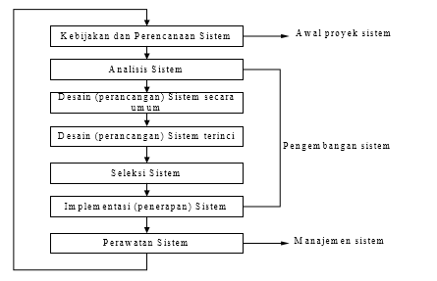
Gambar 2.3 : Siklus Hidup Pengembangan Sistem

- Perencanaan Sistem
Perencanaan sistem merupakan kata lain dari sebuah konsep, dimana dalam pengembangan suatu sistem/perangkat lunak konseptualisasi ini dilakukan denganmaksud tujuan tertentu.
Konsep merupakan suatu istila atau simbol yang mengandung suatu arti atau makna singkat dari fenomena, jika fakta satu berpengaruh terhadap yang lainnya maka disebut faktor. antara hubungan faktor disebut proposisi. Proposes inilah disebut cikal bakal dari teori. Bila hubungan sifat yang dimiliki proposisi telah diketahui maka prposisi tersebut menjadi konsep lanjut ( yang lebih dari tinggi konsep awal) yaitu teori hubungan menjadi bila teori itu sempat berulang kali diuji dan tetap bertahan, maka meningkat menjadi dalil-dalil atau hukum.
Perencanaan atau planning adalah hal-hal yang menyangkut studi tentangkebutuhan pengguna atau (user’s spesification), studi kelayakan (feasibility study)baik secara teknis maupun secara teknologi serta penjadwalan pengembangansuatu proyek sistem informasi dan/atau perangkat lunak. Yang mana pada tahapperencanaan ini pengembang melakukan observasi untuk mengenalicalon pengguna dari sistem informasi/perangkat lunak yang akan dikembangkannantinya. Pada pengembangan sistem/perangkat lunak berorientasi objek yang menggunakan UML sebagai kakas (tool), semua permasalahan dimodelkan sebagai use case untuk menggambarkan seluruh kebutuhan – kebutuhan pengguna.

- Analisa Sistem
Analisa sistem (System Analisa ) dapat di definisikan sebagai dari suatu penguraian sistem informasi yang utuh kedalam bagian bagian komponennya dengan maksud untuk mengidentifikasi dan mengevaluasi permasalahan permasalahan, hambatan-hambatan dan yang terjadi kebutuhan-kebutuhan yang diharapkan sehingga dapat diusulkan perbaikan-perbaikannya.
Analisa sistem adalah spesialis yang mempelanjari masalah dan kebutuhan sebuah organisasi untuk menentukan bagaimana orang, data, proses dan teknologi informasi dapat mencapai kemajuan terbaik untuk bisnis.
Analisis sistem adalah Stakeholder yang berperan sebagai fasilitator atau pelatih, menjebatani jurang komunikasi yang dapat secara alamiah berkembang antara pemilik dan pengguna system nonteknis atau desainer dan perkembangan sistem teknis.
Menurut Jones dan Rama 2006, p568 [18]. System analysis is the next phase of system development. Yang diterjemakan sebagai berikut: Analisis sistem adalah tahap lanjutan dari pengembangan sistem.
Sebagai tambahan keahlian analisis dan desain sistem formal, seorang analis harus mengembangkan atau memilki keahlian lain, pengetahuan, dan karakter untuk menyelesaikan pekerjaan. Hal ini termasuk:
- Pengalaman dan keahlian pemrograman komputer.
Sulit untuk membayangkan bagaimana para analisis sistem dapat dengan cukup mempersiapkan bisnis dan spesifikasi teknis untuk programer jika mereka tidak memilki pengalaman programan. analis system kebanyakan harus menguasai lebih satu atau bahasa pemrograman tingkat tinggi.
- Pengetahuan proses umum dan teknologi bisnis.
Analisis sistem harus mampu berkomunikasi dengan para ahli bisnis untuk memperoleh masalah pemahaman dan kebutuhan mereka. Untuk analis, paling tidak sebagian dari pengetahuan ini datang hanya dari pengalaman. Pada saat yang sama analis yang terinspirasi harus mengambil manfaat dari setiap kesempatan untuk menyelesaikan mata kuliah teori bisnis dasar.
Tahapan analisis merupakan tahap yang sangat penting, karena kesalahan di dalam tahap ini akan meyebabkan juga kesalahanditahap selanjutnya. Tahap analisa sistem mencakup studi kelayakan analisis kebutuhan.
- Studi Kelayakan.
Studi kelayakan digunakan kemungkinan untuk menentukan keberhasilan solusi yang diusulkan. Tahapan berguna untuk memastikan solusi bahwa yang diusulkan tersebut benar-benar dapat dicapai dengan sumber daya dan dengan memperhatikan kendala pada perusahan yang terdapat serta dampak terhadap lingkungan sekeliling. Tugas-tugas yang tercakup dalam studi kelayakan meliputi:
- Menenentukan peluang dan masalah yang dituju sistem.
- Pembentukan sasaran baru secara keseluruhan sistem.
- Pengidentifikasi sistem para pemakai.
- Pembentukan sistem lingkup.
Selain itu. selama tahapan dalam studi kelayakan analisis sistem juga melakukan tugas-tugas yaitu :
- Pengusulan perangkat keras dan perangkat lunak untuk sistem baru.
- Pembuatan analisis untuk membeli atau membuat aplikasi.
- Pembuatan analisis biaya atau manfaat.
- Pengkajian resiko terhadap proyek.
- Analisis kebutuhan.
Kebutuhan analisis di lakukan untuk menghasilkan spesifikasi kebutuhan (juga disebut spesifikasi fungsional). Spesifikasi kebutuhan adalah spesifikasi yang rinci hal-hal tengtang yang akan dilakukan ketika sistem di implementasikan. Spesifikasi ini dipakai sekaligus untuk membuat kesepakatan antara pengembang sistem, dan pemakai kelak yang akan menggunakan sistem, manajemen, dan mitra kerja yang lain (misalnya auditor inernal).
Kebutuhan analisis ini diperlukan menentukan untuk keluaran yang akan dihasilkan sistem, masukan yang diperlukan sistem, proses lingkup yang digunakan untuk mengola masukan menjadi keluaran, volume data yang akan ditangani sistem, jumlah pemakai dan kontrol terhadap sistem, serta kategori pemakai.
Didalam tahap analisis ini sistem terdapat dasar langkah-langkah yang harus dilakukan oleh analisis sistem, yaitu sebagai berikut :
- Identify, yaitu mengidentifikasi masalah
Mengidentifikasi ( mengenai ) masalah merupakan langkah pertama yang dilakukan dalam tahap analisis sistem. Masalah ( problems ) dapat didefinisikan suatu sebagai pertanyaan yang diinginkan untuk dipecahkan. Tahap sebagai indentifikasi suatu pertanyaan yang diinginkan untuk dipecahkan. Tahap identifikasi masalah sangat penting karena akan menentukan keberhasilan pada langkah-langkah selanjutnya.
- Understand, yaitu memahami dari kerja sistem yang ada.
Langkah kedua dari tahap analisis sistem adalah memahami kerja dari sistem yang ada. Langkah ini dapat dilakukan dengan mempelajari operasi dari sistem ini diperlukan data yang dapat diperoleh dengan melakukan penelitian.
- Analyze, yaitu menganalisa sistem tanpa report.
Langkah ini dilakukan dari data yang telah diperoleh berdasarkan dari hasil penelitian yang telah dilakukan.
- Report, yaitu membuat laporan hasil analisa.
Tujuan utama dari pembuatan laporan hasil dilakukan ;
- Pelaporan bahwa analisi telah selesai dilakukan.
- Meluruskan pengertian kesalahan mengenai apa yang telah ditemukan dan dianalisis oleh analis sistem tetapi tidak sesuai menurut manajemen.
- Desain Sistem
Setelah tahap analisis sistem selesai di lakukan, maka analisis sistem telah mendapat gambaran dengan jelas apa yang harus dilakukan. Tiba waktunya sekarang bagi analisis sistem untuk memikirkan bagaiamana membentuk sistem tersebut. Tahap ini disebut dengan desain sistem (system design ).
Menurut Bruch dan Grudnitski, mengungkapkan desain sistem adalah penggambaran, perencanaan, dan pembuatan sketsa atau pengaturan dari beberapa elemen yang terpisah kedalam satu kesatuan yang utuh dan berfungsih [19].
Desain sistem adalah intruksi atau spesifikasi solusi yang teknis dan berbasis komputer persyaratan untuk bisnis yang diidentifkasi dalam analisis sistem.
Driver teknologi sekarang ( dan dimasa depan ) paling berdampak pada keputusan dan proses desain sistem. Banyak organisasi mengidentifikasikan arsitektur teknologi informasi umum yang didasarkan pada driver-driver teknologi ini.
Tahap desain sistem mempunyai dua tujuan utama, sebagai berikut :
- Untuk memenuhi kebutuhan pemakai system.
- Untuk memberikan rancang bangun yang jelas dan gambaran yang lengkap kepada pemogram computer dan ahli-ahli teknik lainnya.
Perancangan sistem adalah suatu keinginan membuat berdasarkan desain teknis evaluasi yang dilakukan pada kegiatan analisis. Perancangan disini di maksudkan sebagai proses perancangan dan pemahaman suatu sistem berbasis computer yang akan menghasilkan komputerisasi.
Demikian dengan, suatu kegiatan perancangan sistem bertujuan untuk menghasilkan suatu komputerisasi sistem. Komputerisasi adalah suatu sistem atau kegiatan pengolahan data dengan menggunakan komputersebagai alat bantu. Perancangan sistem setelah dilakukan tahap analisis sistem selesai dilaksanakan yang akan kemudian menghasilkan output kebutuhan berupa yang akan dijadikan dasar untuk merancang sistem tersebut.

Perancangan sistem terbagi dua, sebagai berikut :
- Perancangan konseptual.
Perancanggan konseptual disebut sering kali dengan perancangan logis. Pada perancangan ini, kebutuhan pemakai dan pemecahan masalah yang teridentifikasi selama tahap analisis sistem mulai dibuat untuk di implementasikan. Ada 3 (tiga) langkah penting yang dilakukan dalam perancangan konseptual, yaitu evaluasi alternatif rancangan, penyiapan spesifikasi rancangan, dan penyiapan laporan rancangan sistem secara konseptual.
step selanjutnya adalah penyiapan rancangan spesikasi, yang mencakup elemen-elemen sebagai yaitu :
- Keluaran.
Laporan rancangan mencakup frekuensi laporan (harian, mingguan ), isi laporan , dan laporan cukup ditampilkan pada layar atau perlu dicetak.
- Penyiapan Data.
Semua data yang diperlukan untuk membentuk laporan ditentukan lebih detail, termasuk ukuran data dan letaknya dalam berkas.
- Masukan
Rancangan masukan meliputi data yang perlu dimasukan sistem kedalam.
- Prosedur Pemrosesan dan Operasi.
Rancangan ini menjelaskan bagaimana data dimasukan disimpan dan diproses dalam rangka untuk menghasilkan laporan.
- Perancangan fisik.
Rancangan yang masih bersifat konsep diterjemahkan dalam bentuk fisik terbentuk sehingga spesifikasi lengkap tentang modul sistem dan antarmuka antar modul, serta rancangan data basis secara fisik.
Beberapa akhir hasil setelah tahap perancangan fisik berakhir :
- Rancangan keluaran.
Rancangan keluaran bentuk berupa rancangan dan laporan dokumen
- Rancangan masukan.
Rancangan berupa masukan rancangan untuk layar pemasukan data.
- Rancangan antarmuka pemakai dengan sistem.
Rancangan ini berupa rancangan interaksi antara system dan pemakai. Misalnya : berupa ikon, menu, dan lain-lain.
- Rancangan platform
Rancangan ini berupa rancangan yang menentukan hardware (perangkat keras) dan software (perangkat lunak) akan digunakan.
- Rancangan ini berupa berkas rancangan dalam basis data, termasuk penentuan kapasitas masing-masing.
- Rancangan modul.
Rancangan ini berupa program rancangan yang dilengkapi dengan algortima (cara modul/program bekerja).
- Rancangan control.
Rancangan ini berupa rancangan kontrol yang dugunakan dalam sistem seperti validasi, audit, otorisasi data.
- Dokumentasi.
Berupa hasil hingga dokumentasi tahap perancangan fisik.
- Rencana pengujian.
Berupa rencana yang dipakai untuk menguji sistem.
- Rencana konversi.
Berupa rencana untuk menerapkan sistem baru terhadap sistem lama.
Dalam perancangan sistem yang baik melalui tahapan-tahapan sebagai berikut:
- Identifikasi masalah yaitu mengidentifikasi masalah secara rinci yang ada agar tidak timbul masalah lain selain masalah utama.
- Menentukan input, output dan proses yang di inginkan yaitu menginginkan hasil dari perancangan sistem yang dibuat sesuai dengan prosedur.
- Menentukan algoritma.
- Mengimplementasikan dengan bahasa pemograman tertentu.
- Desain sistem dapat dibagi dua bagian,yaitu desain sistem secara umum (general system design) dan desain sistem terinci (detailed system design).
- Desain Sistem Secara Umum
Tujuan dari desain sistem secara umum adalah untuk secara umum memberikan gambaran kepada user tentang sistem yang baru, yang mana merupakan persiapan dari desain sistem secara rinci. Desain secara umum dilakukan oleh analisis sistem untuk mengidentifikasi kankomponen-komponen sistem informasi yang akan secara rinci didesain oleh pemograman komputer dan ahli teknik lainya.
Tahap ini komponen-komponen di rancang sistem informasi untuk dikomunikasikan kepada user. Komponen sistem informasi yang didesain adalah model, input - output,kontrol ,teknologi dan database.

- Desain Sistem Terinci (Detailed design)system
- Desain Output Terinci
Desain output terinci untuk mengetahui bagaimana dan seperti apa bentuk dari output sistem yang baru. Desain Output Terinci terbagi atas dua,yaitu desain output berbentuk laporan di media kertas dan desain output dalam bentuk dialog di layar terminal.
- Desain Output dalam bentuk laporan
Desain ini untuk menghasilkan output dalam bentuk laporan dimedia kertas. Bentuk laporan paling banyak yang digunakan adalah bentuk dalam tabel dan berbentuk bagan atau grafik.
- Desain Output dalam bentuk dialog layer terminal.
merupakan rancangan desain bangun dari percakapan antara pemakai sistem (user) dengan komputer. Percakapan ini dapat terdiri memasukkan dari proses data ke sistem, output menampilkan informasi kepada user,atau keduanya.
Beberapa strategi dalam membuat layar dialog terminal:
- Dialog pertanyaan/jawaban.
- Menu.
- Banyak menu digunakan karena merupakan pemakai jalur yang mudah dipahami dan mudah digunakan.Menu berisi beberapa alternatif atau option atau pilihan atau option yang disajikan kepada user. Pilihan menu akan lebih baik bila dikelompokan fungsinya.
- Desain Input Terinci
Masukan awal merupakan informasi dimulainya proses. Informasi bahan mentah dari adalah data yang terjadi dari transaksi- transaksi yang dilakukan loleh organisasi.Data dari hasil transaksi merupakan masukan sistem untuk informasi.Hasil dari sistem informasi tidak lepas dari data yang dimasukkan. Desain Input terinci di mulai dari dokumen desain dasar tidak didesain desain dengan baik, kemungkinan input yang tercatat dapat salah bahkan kurang.
Fungsi dasar dokumen dalam penanganan arus data:
- Menunjukan macam dari data yang harus ditangkap dan dikumpulkan.
- Data dapat dicatat dengan jelas,akurat dan konsisten.
- Dapat mendorong lengkapnya data, disebabkan data yang disebutkan satu persatu didalam dokumen dasarnya.

- Desain Database Terinci.
Merupakan kumpulan dari data yang saling berhubungan satu dengan yang lainnya, tersimpan, disimpan luar komputer dan digunakan perangkat lunak tertentu untuk manipulasinya. Databse merupakan salah satu komponen yang penting disistem informasi, karena berfungsi sebagian penyedia informasi bagi pemakainya.penerapan database dalam sistem informasi disebut database system.
Sistem basis data (database system) adalah suatu sistem informasi yang menginteregasikan sekumpulan dari data yang saling berhubungan satu dengan yang lainya dan membuatnya tersedia beberapa untuk aplikasi yang bermacam-macam dialam suatu organisasi.Sistem basis data ini tiap-tiap bagian atau orang dapat memandang database beberapa dari sudut pandang yang berbeda. Bagian kredit dapat memandangnya sebagai data penjualan, bagian personalia dapat memandangnya sebagai data karyawan, bagian gudang data yang dapat memandangnya sebagai data persediaan. semuanya terintegrasi dalam sebuah data yang umum.
- Desain Teknologi
Tahapan desain terbagi atas dua yaitu desain teknologi secara umum dirinci. Ditahap ini kita menentukan teknologi yang akan di pergunakan dalam menerima input, menyimpan, menjalankan model dan mengakses data, mengirimkan dan menghasilkan keluaran dan membantu pengendalian sistem dari secara keseluruhan. Teknologi yang dimaksud adalah :
- Perangkat keras (hardware), yang terdiri dari alat pemroses,alat masukan,alat output dan simpanan luar.
- Perangkat lunak (software), yang terdiri dari perangkat lunak sistem operasi (operating system),perangkat lunak bahasa (language software) dan perangkat lunak (application software)
- Sumber daya manusia (brainware), misalnya operator komputer, pemrogram, spesialis telekomunikasi, analis sistem dan lain sebagainya. Desain teknologi sangat di perlukan pada tahap implementasi dan pengujian untuk membuktikan bahwa sistem dapat berjalan secara semestinya.
- Tahap Desain
Tahap desain model secara umum berupa desain sistem secara fisik dan logika. Desain fisik dapat di gambarkan dengan bagian alir sistem bagian alir dokumen, dan desain.
- Unified Modelling Language (UML)
Unified Modelling Language (UML) bukanlah proses suatu melainkan bahasa pemodelan untuk menspesifilasikan secara grafis, memviusalisasikan, membangun, dan mendokumentasikan seluru artifak, sistem perangkat lunak. Bertujuan penggunaan model ini untuk mengidentifikasi bagian-bagian yang termasuk dalam lingkup sistem yang di bahas dan bagaiman hubungan antara sistem dengan sub sistem maupun sistem lain di luarnya [20].

- Use Case Diagram
“Diagram usecase merupakan pemodelan untuk kelakuan (behavior) sistem informasi yang akan di buat. Uce case mendeskripsikan sebuah interaksi antara lebih atau satu aktor dengan sistem informasi yang akan di buat. Secara kasar, usecase di gunakan untuk mengetahui apa saja fungsi yang ada di dalam sebuah sistem dan siapa saja yang berhak menggunakan fungsi–fungsi tersebut.”
Tabel 2.4 Simbo Pada Use Case Diagram
Simbol | Deskripsi
Use Case | Fungsional yang disediakan sistem sebagai unit-unit yang bertukar pesan antar aktor atau unit, biasanya dinyatakan menggunakan dengan kata kerja di awal frase nama use case.
Aktor | Proses,orang , atau lain sistem yang berinteraksi dengan sistem informasi yang akan di buat di luar sistem informasi yang akan dibuat itu sendiri, jadi walaupun simbol dari aktor adalah gambar orang, tapi aktor tentu belum merupakan orang, biasanya di nyatakan menggunakan kata benda di awal frase nama aktor.
Asosiasi | Komunikasi antara use case dan aktor yang berpatisipasi pada use case atau usecase memiliki interaksi dengan aktor.
Ekstensi  <<extend>> | Relasi usecase tambahan ke sebuah usecase di mana usecase yang di tambahkan dapat berdiri sendiri walaupun tanpa use case tambahan itu.

Generalisasi | Hubungan spesialisasi dan generaisasi (umum-khusus) antara dua buah uce case di mana fungsi yang satu adalah fungsi yang lebih umum dari lainya.
Include  <<include>> | Relasi use case tambahan ke sebuah use case di mana use cas yang di tambahkan memerlukan ini untuk menjalankan fungsinya use case atau sebagai syarat di jalankan use case ini.

- Class Diagram
“Class diagram menggambarkan struktur sistem dari segi pendefinisian yang akan dibuat kelas-kelas untuk membangun sistem. Kelas memiliki apa yang disebut atribut dan operasi atau metode. Atribut merupakan variabel-variabel yang dimiliki oleh suatu kelas, sedangkan operasi atau metode adalah fungsi-fungsi yang dimiliki suatu kelas.”
Tabel 2.5 Simbol-simbol yang ada Class Diagram
Simbol | Deskripsi
Kelas | Kelas struktur pada sistem
  Nama kelas,
  +atribut,
  Operasi(0
Antarmuka / interface  nama_interface | Sama dengan konsep interface dalam objek pemrogaman beroreantasi.
Asosiasi association | antar kelas kelas dengan makna umum, asosiasi biasanya disertai juga dengan multiglicity.
Asosiasi directed association | Kelas antar kelas dengan makna kelas yang satu digunakan oleh kelas yang lain, asosiasi biasanya juga dissertai dengan multiglicity.
Generalisasi | Kelas antar kelas dengan makna generalisas-generlisas (umum khusus)
Kebergantungan degendency  _ _ _ _ _ _ _ _ _ | Kelas antar kelas dengan makna kebergantungan kelasantar .
Agrogasi /Agrogation | Kelas antar kelas dengan makna semua–bagian (nhole-gort).

- Activity Diagram
“Diagram activiti menggambarkan work flow (aliran kerja) aktivitas atau dari sebuah sistem atau proses bisnis. Yang perlu di perrhatikan disini adalah bahwa diagram aktivitas menggambarkan aktivitas sistem bukan apa yang di lakukan aktor, jadi dapat di lakukan aktivitas oleh sistem.”

Tabel 2.6 Simbol-simbol Activity Diagram
Simbol | Deskripsi
Simbol Start | Simbol start untuk menyatakan awal dari suatu proses.
Simbol stop | Simbol stop untuk menyatakan akhir dari suatu proses.
Simbol decision | Simbol decision di gunakan untuk menyatakan kondisi dari suatu proses.
Simbol Action | Simbol action menyatakan aksi yang di lakukan dalam suatu arsitektur sistem.

- Sequence Diagram
“Sequence Diagram adalah tool yang sangat populer dalam pengembangan sistem informasi secara object-oriented untuk menampilkan interaksi antar objek.”

Tabel 2.7 Simbol-simbol Diagram Sequence
Nama Komponen | Keterangan | Simbol
Lifeline | Lifeline mengindikasikan keberadaan sebuah object waktu dalam basis. Notasi untuk lifeline adalah garis putus-putus vertikal yang di tarik dari sebuah object.
Activation | Activation di notasikan sebagai sebuah kotak segi empat yang di gambar pada sebuah lifeline. Mengindikasikan obyek yang sebuah akan melakukan sebuah aksi.
Message | Message, di gambarkan dengan anak panah horizontal antara activation message mengindikasikan antara object-object.
Object | Object merupakan instance dari sebuah class dituliskan dan tersusunsecara horizontal. Digambarkan sebagai sebuah class (kotak) nama dengan object di dalamnya yang di awali dengan sebuah titik komah. | :Object1
Actor | Actor dapat juga berkomunikasi.

- Pengujian
Pada pendekatan berorientasi objek, pengujian merupakan suatu persoalan yang lebih dibanding dengan pendekatan konvensional, karena keberadaan pewaris, polymorphism, dan pengkapsulan dalam pengembangan sistem berorientasi objek menimbulkan suatu persoalan yang baru untuk perancangan kasus pengujian dan analisis hasil.
[21] mengungkapkan bahwa : fitur-fitur berikutberpengaruh dalam teknik-teknik pengujian yang perlu dilakukan:
- Pengkapsulan (encapsulation)
- Penyusunan objek-objek (object composition)
- Pewarisan (inheritance)
- Interaksi (interaction)
- Polymorphism
- Pengikatan dinamis (dynamic binding)
- Guna ulang (reuse)
- Genericity dan kelas abstrak

Dari kompleksnya fitur –fitur yang mempengahuhi dalam pengujian sistemberorientasi objek maka strategi pengujian dilakukan pada :
- Pengujian unit, dimana pengujian unit dilakukan hingga beberapa level dengan alasan adanya konsep pewarisan. Pengujian unit ini bertujuan untuk menjamin setiap unit memenuhi spesifikasi. Kelas-kelas merupakan sasaran pengujian unit.
- Pengujian integrasi, pengujian ini dilakukan untuk memverifikasi implementasi dari satu use case yang telah bekerja seperti yang diharapkan.
- Pengujian validitas, pengujian ini dilakukan untuk menjamin fungsi-fungsi sistem/aplikasi telah dilakukan secara benar, pengujian di eksekusi ketika satu sistem (subsistem) yang lengkap telah di rakit. Pengujian validasi ini meliputi rincian-rincian objek yang tidak tampak, fokus pada masukan dan keluaran yang tampak oleh pemakai.

- Implementasi
Tahap implementasi merupakan tahap mana dilakukan tranformasi /penerjemahan dari bahasa modeling ke suatu bahasa pemrograman. hal ini merupakan tugas dari pemprogram, pada pengembangan sistem/perangkat lunak berorientasi objek penerjemahan dari setiap simbol-simbol yang telah di rancang pada tahap perancangan harus diterjemahkan ke dalam bahasa pemrograman sama persis dengan diagram-diagram yang ada guna menghindari terjadinya perubahan fungsi/tujuan dari pengembangan sistem/perangkat lunak.
- Pemeliharaan
Pemeliharaan yang lebih atau dikenal kata dengan maintenance dapat diartikan sebagai suatu aktivitas yang diperlukan untuk mempertahankan atau menjaga kualitas pemeliharaan suatu fasilitas dan sarana prasaran agar dapat berfungsi dengan baik dalam kondisi yang siap pakai [22].
Setelah sistem dioperasikan dapat saja dilakukan perubahan, apakah itu sebagian kecil dari sistem ataukah secara keseluruhan dengan harapan untuk dapat memenuhi kebutuhan dari pengguna sistem tersebut.

- Perangkat Lunak
Perangkat lunak yang digunakan penulis dalam menentukan model peramalan ini yaitu Minitab 16, seperti pada tabel di bawah ini :

Tabel 2.8 Perangkat Lunak Pendukung
NO | TOOLS | KEGUNAAN
1 | Minitab 16 | Sebuah program komputer yang di rancang untuk melakukan pengolahan statistik, analisis regresi, Time Series dan Forecasting.

- Kerangka Pemikiran
- Bagaimana cara membangun model peramalan dalam meramalkan produksi tandan buah segar (TBS) kelapa sawit menggunakan metode Seasonal Arima?
- Bagaimana hasil penerapan metode Seasonal Arima untuk meramalkan produksi tandan buah segar (TBS) kelapa sawit ?

MASALAH

PEMODELAN
- 1
Observasi & Dokumentasi Di Area Plasma Mandiri Desa Mopu
Pengumpulan Data

Stationeritas
ACF & PACF
Seasonal Arima
MSE

Parameter Seasonal Arima

SYSTEM DEVELOPMENT

Unified Modelling Language (UML)

DESAIN SISTEM
3

5
Minittab 16
KONTRUKSI SISTEM
Mean Square Error (MSE)
PENGUJIAN SISTEM
6
TUJUAN

- Untuk membangun model peramalan dalam Meramalkan Produksi Tandan Buah Segar (TBS) kelapa Sawit di Plasma mandiri desa Mopu menggunakan metode Seasonal ARIMA
- Untuk mengetahui hasil penerapan metode Seasonal ARIMA dalam meramalkan produksi Tandan Buah Segar (TBS) Kelapa Sawit di Plasma Mandiri desa mopu

Gambar 2.4 Kerangka Berpikir

BAB III
METODE PENELITIAN
- Jenis, Metode, Subjek, Objek, Waktu, dan Lokasi Penelitian
Metode penelitian adalah cara ilmiah untuk mendapatkan data dengan tujuan dan kegunaan tertentu. Metode yang digunakan dalam penelitian ini adalah metode deskriptif. Metode deskriptif; yaitu, mengumpulkan data berdasarkan faktor-faktor yang menjadi pendukung terhadap objek penelitian, kemudian menganalisa tersebut untuk dicari perananya [23]. Di mana yang menjadi subjek dan objek penelitian adalah Permalan Produksi Tandan Buah Segar (TBS) Kelapa Sawit Menggunakan Metode Seasonal Arima di mana di peroleh data-data yang berada di Plasma Mandiri Desa Mopu. Plasma Mandiri Desa Mopu menjadi objek penelitian penulis saat ini adapun waktu yang di lakukan penelitian tepatnya di tahun 2019 dengan cara observasi dan dokumentasi dengan pihak Plasma Mandiri. Plasma Mandiri Desa Mopu ini berada di Sulawesi Tengah. Kab.Buol.
- Pengumpulan Data
Untuk pengumpulan data penulis munggunakan data Primer yaitu data yang di peroleh dari penelitian lapangan. Maka dari itu untuk mendapatkan data Primer penulis menerapkan teknik Observasi dan Wawancara yang di lakukan di Plasma Mandiri Desa Mopu.
- Observasi, metode ini memungkinkan penulis untuk meninjau atau mengamati langsung sasaran yang menjadi subjek penelitian yang di mana akan melakukan pengumpulan data-data produksi tandan buah segar kelapa sawit dari tiga tahun terakhir.
- Wawancara, metode ini di gunakan untuk menanyakan atau mengajukan beberapa pertanyaan mengenai data produksi kepada kepala plasma mandiri dan petani kelapa sawit.

- Variabel Penelitian
Dalam penelitian ini, variabel penelitianya adalah data Produksi Tandan Buah Segar (TBS) Kelapa Sawit di Plasma Mandiri tahun 2016-2018. Dan dalam penelitian ini data yang di gunakan adalah data bulanan dari bulanan Januari 2016 sampai dengan Desember 2018.
- Pengolahan Data
Pada penelitian ini yang mengenai metode Seasonal Autoregressive Integrated Moving Average (SARIMA) untuk meramalkan Produksi Tandan Buah Segar (TBS) Kelapa Sawit di Plasma Mandiri Desa Mopu.
Dari data tersebut kemudian di lakukan pengolahan data berdasarkan teori yang ada, dengan menggunakan metode Seasonal ARIMA, yaitu:
- Mengidentifikasi Model
Dalam tahap ini dibuat Plot time series, ACF, dan PACF. Dan menentukan apakah data yang di gunakan bersifat stasioner atau tidak. Jika data tidak stasioner terhadap mean maka di lakukan differencing, namun jika tidak stasioner terhadap varian maka di lakukan transformasi. Nilai ACF dan PACF dapat di tentukan model sementara. Dalam menentukan ordo dari AR(p) maka perhatikan grafik partial autocorrelation function (PACF). Apabila koefisien autokorelasi yang signifikan secara berbeda dari nol atau terdapat lag pada PACF yang keluar dari garis horizontal tersebut yang akan menjadi ordo MA.
- Estimasi Model
Setelah mendapat model sementara maka harus di lakukan estimasi parameter.
- Pengujian Model Peramalan
Pada tahap ini akan di lakukan pengujian kelayakan model. Pengujian dilakukan dengan menguji taraf signifikan dari model sementara yang didapatkan dengan melihat taraf signifikan dari masing –masing model, model yang baik ialah yang menunjukan nilai p-value <a = 0,5 di lanjutkan dengan menguji nilai mean square error (MSE), lebih kecil nilai MSE yang didaptkan maka lebih baik model yang didapatkan.

- Penggunaan Model Peramalan
Setelah model sesuai telah diperoleh memiliki nilai MSE terendah dan model yang di gunakan menunjukan output yang signifikan maka sudah memnuhi syarat untuk membuat permalan di perode yang akan datang.
- Desain Sistem
Desaian sistem menggunakan penddekatan [berorientasi objek atau prosedural/ struktural]:
- Architecture Design, menggunakan alat bantu visio, dalam bentuk:
- Model jaringan dari sistem client server.
- Spesifikasi hardware dan software yang direkomendasikan.
- Interface Design, menggunakan alat bantu visio dalam bentuk:
- Mekanisme Usser.
- Mekanisme Navigasi.
- Mekanisme Input (Page jika web atau form jika desktop).
- Mekanisme Output (Report).
- Data Design, menggunakan alat bantu visio, dalam bentuk:
- Format data yang diggunkan Exel.
- Struktur Data.
- Database Diagram.
- Program Design, menggunakan alat bantu visio, dalam bentuk:
- Class.
- Attributes.
- Method.
- Event.

BAB IV
HASIL PENELITIAN
- Hasil Pengumpulan Data
Tabel 4.1 Hasil Pengumpulan Data
NO | Bulan | Tahun (ton/kg)
 |  | 2016 | 2017 | 2018
1 | Januari | 4,279 | 32,155 | 60,974
2 | Februari | 3,987 | 45,261 | 59,672
3 | Maret | 5,341 | 50,762 | 92,091
4 | April | 5,112 | 33,274 | 103,672
5 | Mei | 3,272 | 21,051 | 112,934
6 | Juni | 2,173 | 34,361 | 108,649
7 | Juli | 1,671 | 49,569 | 109,802
8 | Agustus | 2,354 | 33,737 | 115,082
9 | September | 5,234 | 54,225 | 112,241
10 | Oktober | 19,285 | 52,588 | 100,996
11 | November | 18,703 | 47,045 | 102,111
12 | Desmber | 21,176 | 61,923 | 87,332

- Arsitektur Metode Seasonal Arima Untuk Peramalan Produksi TBS
Uji Stasioneritas

Tranformasi Box-Cox

Differencing

Identifikasi Model
Pemilihan Model Terbaik
Pendugaan Parameter & Uji Signifikansi

Peramalan Dengan Model Terbaik
DiagnosticCheking & MSE

Gambar 4.1 Arsitektur Metode Seasonal Arima
- Penerapan Metode Seasonal ARIMA
- Plot Data Time Series

Gambar 4.2 Plot Data
Menunjukan plot data yang membentuk pola musiman. Hal tersebut dapat dilihat pada grafik terjadi naik turun yang berpola. Pola musiman merupakan pola yang berulang pada selang waktu yang tetap.
- Stasioner Terhadap Ragam (Varians)

Gambar 4.3 Box-Cox Data Asli Produksi Tandan Buah Segar (TBS) Kelapa Sawit Plasma Mandiri
Menunjukan bahwa data Produksi Tandan Buah Segar (TBS) Kelapa Sawit Plasma Mandiri belum stasioner dalam varians itu di tunjukan pada grafik 4.3 nilai Rounded Value tidak bernilai satu maka perlu ditransformasikan sehingga data stationer terhadap varians. Nilai tranformasi Box-Cox tergantung pada nilai lambda ($λ$) yang dimiliki.

Gambar 4.4 Box-Cox Data Produksi Tandan Buah Segar (TBS) Kelapa Sawit Plasma Mandiri Yang Sudah Ditransformasi
- Stasioner Terhadap Rata-rata (Mean)
Untuk melihat apakah data stasioner terhadap mean dengan dilihat secara visual dari grafik time series dan plot ACF. Berdasarkan grafik time series terdapat kenaikan pada tiga lag pertama berada diluar garis selang kepercayaan, hal tersebut menunjukan bahwa data tidak stasioner. Gambar dari grafik plot ACF di tunjukan pada Gambar 4.5.

Gambar 4.5 Grafik ACF Produksi Tandan Buah Segar (TBS) Kelapa Sawit Plasma Mandiri
Menunjukan bahwa data produksi Tandan Buah Segar (TBS) Kelapa Sawit terjadi autokorelasi yaitu adanya bar yang melebihi garis selang kepercayaan, maka koefisien autokorelasi yang diperoleh tidak signifikan atau terjadi korelasi antar lag sehingga data tidak stasioner. Karena data tidak stasioner terhadap mean maka perlu dilakukan differencing agar data menjadi stasioner terhadap rata-rata.

Untuk mendapatkan nilai differencing non musiman dan musiman secara manual dapat dihitung menggunakan persamaan (2.9) dan (2.10) sebagai berikut:

Differencing non musiman (d =1)
$Y_{t}^{,}$= $Y_{t}- Y_{t-1}$
= 1,9967473550755248 – 2,068574388316746 = -0,07183

Differencing musiman (D=1)
$Y_{t}^{,}$= $Y_{t}- Y_{t-12}$
= 1,057091704056728 - -0,07182703324149786 = 1,12891874
Setelah dilakukan differencing musiman dan non musiman maka dilanjutkan dengan uji fungsi autokorelasi untuk melihat apakah data telah stasioner atau belum jika belum stasioner maka differencing hingga data stasioner. Dalam penelitian ini telah dilakukan differencing satu kali data sudah stasioner terhadap mean yang dilihat dari plot fungsi autokorelasi yang ditunjukan pada gambar 4.6.

Gambar 4.6 Grafik ACF Data Produksi Tandan Buah Segar Kelapa Sawit Setelah Didefferencing Pertama musiman dan non musiman

Gambar 4.6 merupakan hasil dari differencing pertama data Tandan Buah Segar (TBS) Kelapa Sawit Plasma Mandiri musiman dan non-musiman. Dengan melihat Plot data tersebut, data suda terlihat stationer terhadap rata-rata setelah didefferencing pertama musiman dan non-musiman. Hal tersebut dapat diketahui dari fluktuasi data yang bergerak disekitar garis horizontal sehingga nilai d = D = 1. Setelah data bersifat stasioner maka selanjutnya mencari model sementara. Untuk itu perlu dibuat Plot fungsi autokorelasi Partial (PACF) untuk data yang telah stasioner seperti yang telah disajikan pada Gambar 4.7.

Gambar 4.7 Plot PACF Produksi Tandan Buah Segar (TBS) Kelapa Sawit Plasma Mandiri Setelah Dilakukan Differencing Pertama non-musiman dan musiman
Berdasarkan diagram ACF (Gambar 4.6) terlihat diagram berbentuk pola cut off pada lag 14= 0,254326 untuk AR non-musiman dan dies down untuk MA pola musiman yang berjalan secara exponensial. Sedangkan diagram PACF (Gambar 4.7) terlihat diagram berebentuk pola dies down untuk pola non-musiman dan dies down untuk pola musiman.
Setelah uji pola, data didapatkan bahwa data telah stasioner terhadap mean dan varians dengan mengetahui plot ACF dan PACF dari data asli yang sudah di differencing satu kali yang akan berguna pada proses selanjutnya yaitu penentuan dari model ARIMA yaitu (p,d,q)(P,D,Q)_{s}. Berikut adalah penjelasan mengenai ARIMA(p,d,q)(P,D,Q)_{s} yaitu:
p = Orde autoregressive non musiman
q = Orde moving average non musiman
d = Orde differensi non musiman
P = Orde autoregressive musiman
Q = Orde moving average musiman
D = Orde differensi musiman
S = Periode Musiman

- Estimasi Parameter Model
Berdasarkan identifikasi data tersebut, dapat dilakukan pendugaan model peramalan yaitu ARIMA(1,1,1)(1,1,1)₁₂, ARIMA(1,1,1)(1,1,0)₁₂, ARIMA(0,1,1)(1,1,1)₁₂. Dugaan model sementara yang telah diperoleh dari Plot ACF dan PACF maka dilakukan estimasi model untuk meramalkan Produksi Tandan Buah Segar (TBS) Kelapa Sawit Plasma Mandiri Desa Mopu dengan menguji signifikansi parameter. Hasil estimasi dan pengujian signifikansi parameter ditunjukan pada (Tabel 4.2) parameter dikatakan signifikan jika nilai p-value lebih kecil dari nilai a = 0,05, dan sebaliknya dikatakan tidak signifikan jika nilai p-value lebih besar dari a = 0,05.

Tabel 4.2 Hasil Pengujian Signifikansi Kemungkinan Model Produksi Tandan Buah Segar (TBS) Kelapa Sawit Plasma Mandiri
Model | Parameter | p-value | Keterangan
ARIMA  (1,1,1)(1,1,1)₁₂ | AR(1) | 0,001 | Signifikan
ARIMA  (1,1,1)(1,1,1)₁₂ | SAR(12) | 0,360 | Tidak Signifikan
ARIMA  (1,1,1)(1,1,1)₁₂ | MA(1) | 0,000 | Signifikan
ARIMA  (1,1,1)(1,1,1)₁₂ | SMA(12) | 0,822 | Tidak Signifikan
ARIMA  (1,1,1)(1,1,0)₁₂ | AR(1) | 0,002 | Signifikan
ARIMA  (1,1,1)(1,1,0)₁₂ | SAR(12) | 0,000 | Signifikan
ARIMA  (1,1,1)(1,1,0)₁₂ | MA(1) | 0,000 | Signifikan
ARIMA  (0,1,1)(1,1,1)₁₂ | SAR(12) | 0,000 | Signifikan
ARIMA  (0,1,1)(1,1,1)₁₂ | MA(1) | 0,356 | Tidak Signifikan
ARIMA  (0,1,1)(1,1,1)₁₂ | SMA(12) | 0,021 | Tidak Signifikan

Berdasarkan Tabel 4.2 dapat diketahui bahwa semua dugaan model yang diuji, terdapat satu model memiliki parameter yang signifikan dan dua model tidak signifikan. Parameter diatas signifikan karena mempunyai p-value < a = 0,05.
- Pengujian Mean Square Error (MSE)
Pada tahap ini berujuan untuk memeriksa estimasi model yang telah dilakukan cukup cocok atau tidak yaitu dengan cara mencari nilai Mean Square Error (MSE) pada model yang terbentuk. Dari hasil estimasi hasil sebagai berikut.
Tabel 4.3 Rangkuman Hasil Estimasi Model Produksi TBS
MODEL | Mean Square Error (MSE)
ARIMA(1,1,1)(1,1,1)₁₂ | 0,7527
ARIMA(1,1,1)(1,1,0)₁₂ | 0,7168
ARIMA(0,1,1)(1,1,1)₁₂ | 0,46232

Berdasarkan (Tabel 4.3) telah dipaparkan bahwa dari ketiga model data produksi tandan buah segar kelapa sawit tersebut dapat dilihat dari nilai mean Square error (MSE) bahwa model yang baik adalah model yang memiliki nilai MSE yang minimum maka dapat disimpulkan bahwa model ARIMA(1,1,1)(1,1,0)₁₂ adalah model yang baik yang dapat digunakan untuk proses selanjutnya yaitu pada proses peramalan produksi tandan buah segar (tbs) kelapa sawit di Plasma Mandiri. Perhitungan manual berdasarkan persamaan (2.17) sebagai berikut:

$\acute{y}= \frac{\sum{y}}{n}= \frac{151,0541}{12}= 12,5878417=12,5878$

$$MSE= \frac{\sum_{i=1}^{n}{(y_{i}- {\acute{y}}_{i})^{2}}}{n}= \frac{\sum{forecast^{2} }}{n}$$
$$MSE= \frac{{\left(10,9806-12,5878\right)}^{2}+(12,3295-12,5878)^{2}+ }{12}$$
$$\frac{(13,1169-12,5878)^{2}+ (12,0901-12,5878)^{2}+}{12}$$
$$\frac{(11,1377-12,5878)^{2}+ (12,2737-12,5878)^{2}+}{12}$$
$$\frac{(13,3240-12,5878)^{2}+ (12,2162-12,5878)^{2}+}{12}$$
$$\frac{(13,5562-12,5878)^{2}+ (13,3521-12,5878)^{2}+}{12}$$
$$\frac{(12,9542-12,5878)^{2}+ (13,7265-12,5878)^{2}+}{12}$$
$$MSE= \frac{ 8,6011}{12}=0,716758333=0,71678$$

- Peramalan
Berdasarkan uraian diatas kemudian telah didapatkan bahwa model terbaik untuk data produksi tandan bauh segar (tbs) kelapa sawit di plasma mandiri dengan nilai mean Square error (MSE) minimum adalah ARIMA(1,1,1)(1,1,0)_{12.}langkah terakhir dalam model seasonal ARIMA ini adalah forecasting (peramalan), berikut adalah tabel peramalan

produksi tandan buah (tbs) kelapa sawit di plasma mandiri untuk 12 periode (1 tahun) kedepan;

Tabel 4.4 Hasil Peramalan Produksi Tandan Buah Segar (TBS) Kelapa Sawit Plasma Mandiri
NO | Bulan | Tahun (ton/kg)  Actual Data |  |  | Peramalan 12 Periode
 |  | 2016 | 2017 | 2018 | 2019
1 | Januari | 4,279 | 32,155 | 60,974 | 10,9806² | 120,573
2 | Februari | 3,987 | 45,261 | 59,672 | 12,3295² | 152,016
3 | Maret | 5,341 | 50,762 | 92,091 | 13,1169² | 172,053
4 | April | 5,112 | 33,274 | 103,672 | 12,0901² | 146,170
5 | Mei | 3,272 | 21,051 | 112,934 | 11,1377² | 124,048
6 | Juni | 2,173 | 34,361 | 108,649 | 12,2737² | 150,645
7 | Juli | 1,671 | 49,569 | 109,802 | 13,3240² | 177,529
8 | Agustus | 2,354 | 33,737 | 115,082 | 12,2162² | 149,236
9 | September | 5,234 | 54,225 | 112,241 | 13,5562² | 183,771
10 | Oktober | 19,285 | 52,588 | 100,996 | 13,3521² | 178,280
11 | November | 18,703 | 47,045 | 102,111 | 12,9542² | 167,813
12 | Desmber | 21,176 | 61,923 | 87,332 | 13,7265² | 188,417
 | TOTAL | 92,587 | 515,951 | 1,165,556 | 151,0577² | 1.910,551

Berdasarkan hasil peramalan yang diperoleh di atas maka dapat disimpulkan bahwa peramalan produksi tandan buah segar kelapa sawit dengan hasil prediksi tertinggi diperoleh pada bulan oktober 2019 sebanyak 13,5562² = 183,280 sedangkan untuk hasil produksi terendah diperoleh pada bulan januari 2019 dengan hasil produksi 10,9806² = 120,573.

- Hasil Pengembangan Sistem
- Use Case
Gambar 4.8 UseCase

- Activity Diagram

- Diagram Plot Data dan Uji Stasioner
Gambar 4.9 Diagram Data Produksi
- Diagram Activity Box-Cox Tranformation

Gambar 4.10 Diagram Activity Box-Cox

- Diagram Activity Data Uji

Gambar 4.11 Diagram Activity Data Uji

- Diagram Hasil Peramalan

Gambar 4.12 Diagram Hasil Permalan

- Sequence Menu Plot Data

Gambar 4.14 Sequence Menu Plot Data

- Sequence ACF & PACF
- Sequence Menu ACF

Gambar 4.15 Sequence Menu Plot ACF

- Sequence Menu PACF
Gambar 4.16 Sequence Menu PACF

- Sequence Parameter Seasonal Arima

Gambar 4.17 Sequence Parameter Seasonal Arima

- Pengujian Mean Square Error (MSE)
Gambar 4.18 Sequence Pengujian MSE

- Sequence Hasil Peramalan

Gambar 4.19 Hasil Peramalan (Forrecast)

- Arsitektur Sistem Peramalan Menggunakan Metode SARIMA
Sistem Peramalan metode SARIMA menggunakan model jaringan client server. Sedangkan spseifikasi hardware dan software yang direkomendasikan, yaitu:
- Processor : Intel Pentium 4, AMD Athlon, Dual Core
- RAM : 512 MB (minimum), 1GB + (recommended)
- VGA : Super VGA (800x600) or a higher-resolution
- Hardisk : 2 GB (minimum) free space available
- Operating System : Windows 7, windows 8 or 8.1,windows 10
- Tools : Visio, Minitab 16

- Hasil Konstruksi Sistem
Pada tahap konstruksi sistem, hasil dari analisis dan desain sistem kemudian diterjemahkan kekonstruksi system/software dengan menggunakan program bantuan software, adapun alat bantu yang di gunakan pada tahap ini adalah:
- Minitab 16 sebagai aplikasi pengolahan data dalam Meramalankan produksi tandan buah segar (tbs) kelapa sawit;
- Visio untuk desain pengggunaan program minitab 16;

BAB V
PEMBAHASAN PENELITIAN
- Pembahasan Model
Setelah dilakukan pengujian metode pada Bab IV maka didapatkan kesimpulan hasil model Mean Square Error (MSE) yang signifikan menggunakan Program Minitab 16 dengan melakukan uji pendugaan model terbaik dan didapatkan hasil sebagai berikut :
Tabel 5.1 Hasil Pembahasan Model
PERAMALAN PRODUKSI TANDAN BUAH SEGAR (TBS) KELAPA SAWIT MENGGUNAKAN METODE SARIMA
MODEL | Mean square error (MSE)
ARIMA  (1,1,1)(1,1,0)₁₂ | $$MSE= \frac{\sum_{i=1}^{n}{(y_{i}- {\acute{y}}_{i})^{2}}}{n}= \frac{\sum{forecast^{2} }}{n}$$  $$MSE= \frac{ 8,6011}{12}=0,716758333=0,71678$$

- Pembahasan Sistem
- Tampilan Menu Utama
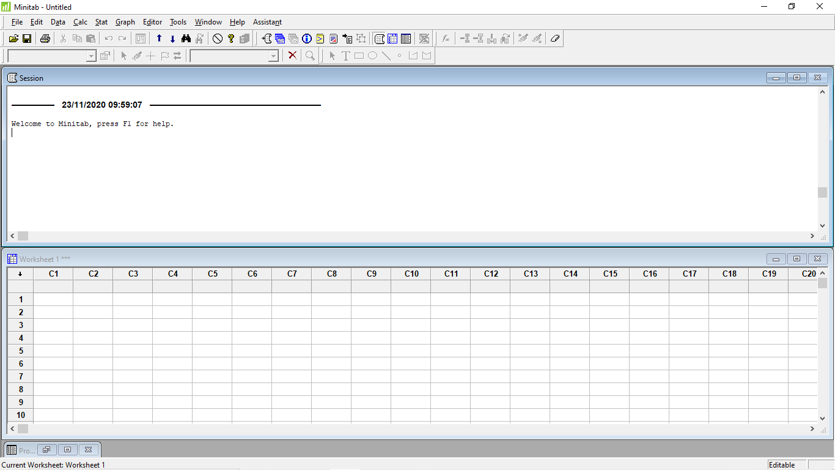

Gambar 5.1 Menu Utama
Menunjukan hasil tampilan awal dari program Minitab 16 yang akan digunakan untuk melakukan peramalan.
- Tampilan Data

Gambar 5.2 Plot Data Time Series
Menunjukan hasil tampilan dari plot data time series untuk melihat unsur trend dan ke stasioneran data

- Tampilan Box-Cox Tranformation

Gambar 5.3 Box-Cox
Menunjukan hasil tampilan dari Box-Cox yang sudah ditranformasi agar bisa dilakukan pengamatan selanjutntya
- Tampilan Pola Autocorrelation Function (ACF)

Gambar 5.4 Autocorrelation Function (ACF)
Menunjukan tampilan ACF Data Produksi Tandan Buah Segar (TBS) Kelapa Sawit setelah didefferencing pertama musiman dan non musiman
- Tampilan Pola Partial Autocorrelation Function (PACF)

Gambar 5.5 Partial Autocorrelation Function (PACF)
Menunjukan tampilan PACF Data Produksi Tandan Buah Segar (TBS) Kelapa Sawit setelah didefferencing pertama musiman dan non musiman
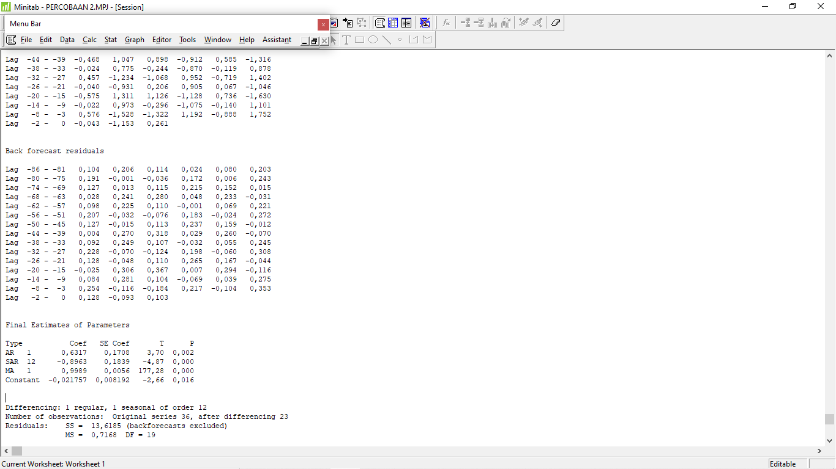
- Tampilan Estimasi Parameter Seasonal ARIMA

Gambar 5.6 Final Estimasi Parameter Seasonal ARIMA
Menunjukan tampilan output dari model yang sudah diidentifikasi memiliki nilai yang signifikan dengan nilai p-value < a = 0,05.

- Tampilan Hasil Pengujian MSE
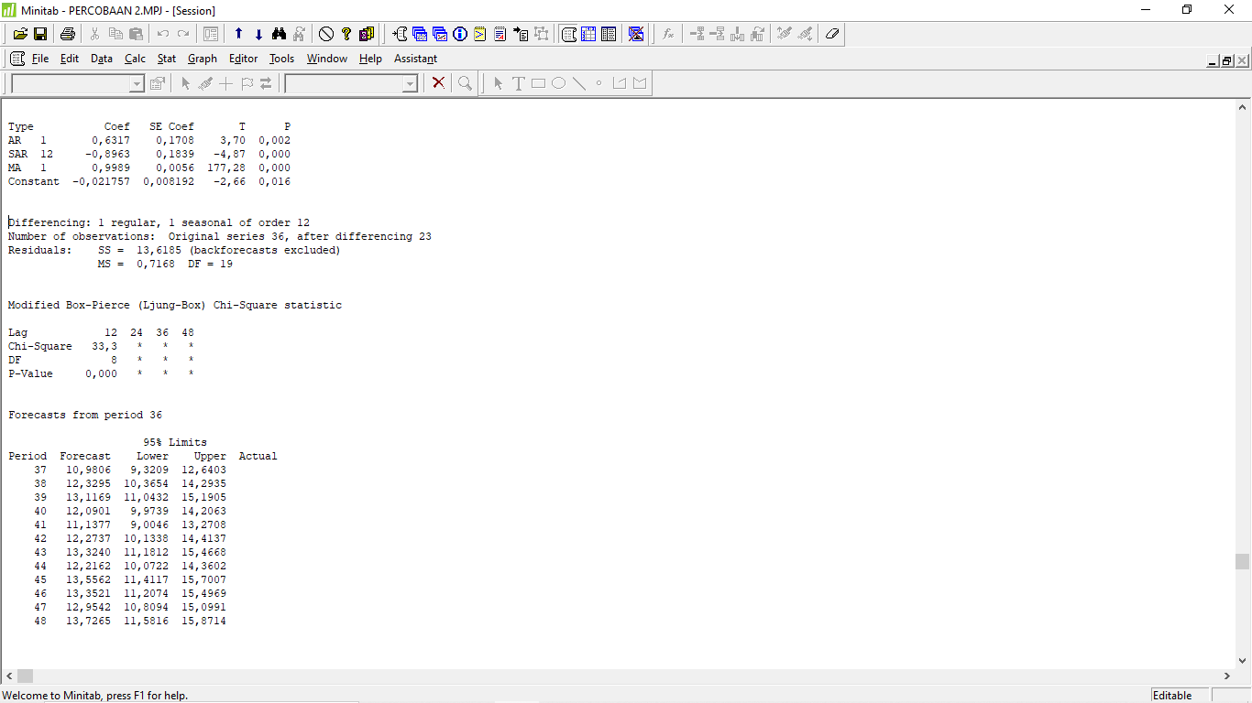

Gambar 5.7 Tampilan Output mean square error MSE
Menunjukan tampilan output dari mean square error (MSE) dari pengujian model yang dianggap signifikan.

- Tampilan Hasil Peramalan
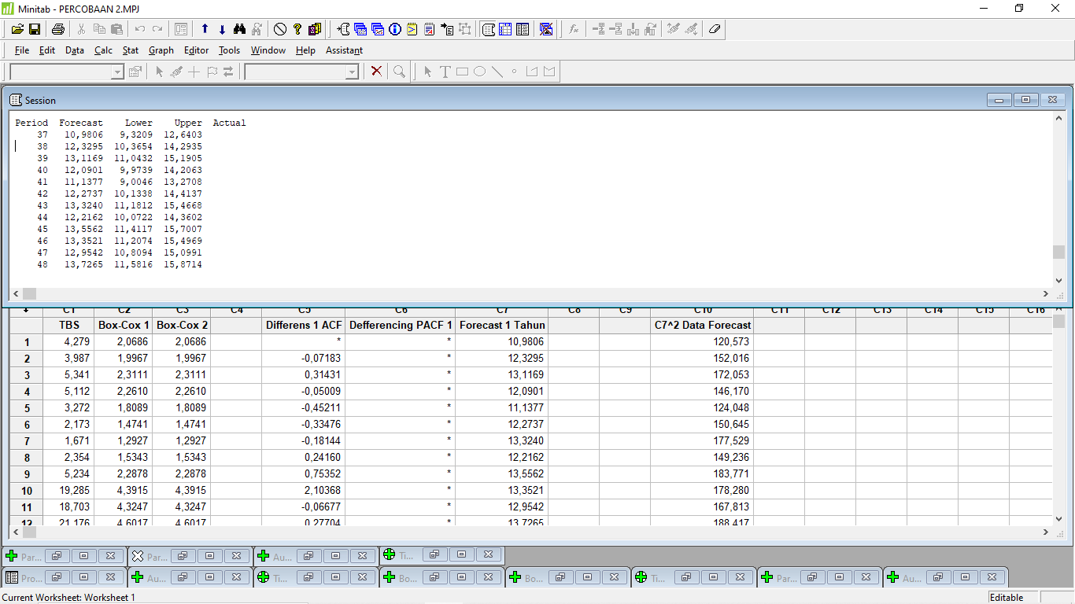

Gambar 5.9 Tampilan Hasil Peramalan 12 (Tahun) Periode
Menunjukan tampilan hasil dari peramalan 12 periode kedepan, dengan menggunakan model yang memenuhi taraf signifikan.

BAB VI
PENUTUP PENELITIAN
- KESIMPULAN
- Model peramalan yang baik untuk data produksi tandan buah segar kelapa sawit menggunakan metode seasonal ARIMA yaitu ARIMA(1,1,1)(1,1,0)₁₂ yang telah diuji dengan menggunakan pendugaan parameter model dengan cara mengamati pola autocorrelation function (ACF) dan partial autocorrelation function (PACF) dengan hasil uji signifikansi p-value lebih kecil dari nilai $<a=0,5$.
- Pengujian kesalahan statistic memiliki peran penting dalam mengetahui tingkat ketepatan ramalan, dan membuat tolak ukur proses perkiraan. Mean square error (MSE) dalam hal ini merupakan sebuah metode untuk mengukur ketepatan ramalan, maka mean square error (MSE) yang didapatkan dari model yang memiliki taraf signifikansi dengan nilai MSE terkecil adalah 0,7168
- SARAN
Berdasarkan hasil penelitian serta pembahasanya, masalah dalam penelitian hanya terbatas pada peramalan produksi tandan buah segar (tbs) kelapa sawit. Oleh karena itu penulis menyarankan untuk melakukan peramalan tidak hanya produksi tandan buah segar (tbs) kelapa sawit, tapi juga ditambahkan dengan produksi crude palm oil (CPO) kelapa sawit diantaranya:
- Dapat menerapkan metode yang lain untuk mendapatkan nilai MSE yang lebih baik.
- Dapat menerapkan metode seasonal ARIMA dengan objek yang berbeda.
- Penerapan metode lain yang belum perna diuji pada obejk yang sama.

DAFTAR PUSTAKA
[1] Monograpf, Kupas tuntas agribisnis kelapa sawit:mengolah kebun dan pabrik kelapa sawit secara efektif dan efisien.,Cet1.Jakarta:Penerbit Swadaya,2017.: Penerbit Swadaya 2017,2017.
[2] A.Pendahuluan,“SIMULASI HUBUNGAN ANTARA FRAKSI KEMATANGAN BUAH DAN TINGGI POHON TERHADAP JUMLAH BUAH MEMBRONDOL TANAMAN KELAPA SAWIT (Elaeis guineensis Jacq) Mardiana Wahyuni, Environ Sembiring Abstrak,”vol.4,no.1,pp.1–11,2013.
[3] A. Botani and M.Kelapa,“No Title,” pp. 5–19.
[4] W.Estuhardini,E.Muthahar, and W.Sulistijanti, “Peramalan Hasil Panen Mangga dengan Pendekatan Seasonal Autoregresif Integrated Moving Average Method,” pp.340–346,2013.
[5] H. N. Tantika et al., “Metode Seasonal ARIMA untuk Meramalkan Produksi Kopi Dengan Indikator Curah Hujan Menggunakan Aplikasi R di Kabupaten Lampung Barat,”vol.17,no.2,pp.49–58,2018.
[6] J.Matematika,F.Matematika,D.A.N.Ilmu,andP.Alam, “Analisis prediksi jumlah wisatawan mancanegara yang masuk melalui pintu kedatangan entikong menggunakan metode sarima dengan software eviews,” 2016.
[7] U. Hanum and D. Murni, “Peramalan Jumlah Pengunjung Objek Wisata Waterboom Kota Sawahlunto Tahun 2019 Menggunakan Metode SARIMA,” vol.2,no.3,pp.86–91,2019.
[8] M. F. Lubis and I.Lubis, “Analisis Produksi Kelapa Sawit (Elaeis Guineensis Jacq.) Di Kebun Buatan, Kabupaten Pelalawan, Riau,” Bul. Agrohorti, vol.6, no.2,p.281,2018, doi:10.29244/agrob.6.2.281-286.
[9] S. Wardah and I. Iskandar, “ANALISIS PERAMALAN PENJUALAN PRODUK KERIPIK PISANG KEMASAN BUNGKUS (Studi Kasus : Home Industry Arwana Tembilahan Food),” Jati Undip J. Tek. Ind., vol.11, ,p no.3.135,2017,doi:10.14710/jati.11.3.135-142.
[10] V.R.Sutrisno,“Analisis Forecasting untuk Data Penjualan Menggunakan Metode Simple Moving Average dan Single Exponential Smoothing : Studi Kasus PT Guna Kemas Indah.”
[11] Y.Mardi, “Data Mining : Klasifikasi Menggunakan Algoritma C4.5,” J. Edik Inform.,vol. 2, no. 2, pp.213–219, 2017.
[12] S.Kasus etal.,“PERAMALAN CURAH HUJAN DENGAN PENDEKATAN SEASONAL AUTOREGRESSIVE INTEGRATED MOVING AVERAGE ( SARIMA ) RAINFALL FORECASTING USING SEASONAL AUTOREGRESSIVE INTEGRATED MOVING AVERAGE MODEL (SARIMA),” vol.11,pp. 63–74, 2017.
[13] S.N.Pendidikan,U.M.Semarang,S.Wijaksono,W.Sulistijanti,A. Statistika, and M. Semarang, “Seminar Nasional Pendidikan, Sains dan Teknologi Fakultas Matematika dan Ilmu Pengetahuan Alam Universitas Muhammadiyah Semarang,” pp. 273–282, 2014.
[14] D.B.D.Di and P.Jawa, “Aplikasi metode arima box-jenkins untuk meramalkan kasus dbd di provinsi jawa timur,” no. February, pp. 181–194, 2018, doi: 10.20473/ijph.vl13il.2018.181-194.
[15] “Spesifikasi Model,” pp.1–10,2015.
[16] B.A.B.Ii,A.P.Minitab, and T.A.Ryan,“No Title,” no. Surakarta 2009, pp. 4–17, 2015.
[17] A.Saputro and B. Purwanggono,“PERAMALAN PERENCANAAN PRODUKSI SEMEN DENGAN METODE EXPONENTIAL SMOOTHING PADA PT.SEMEN INDONESIA,” pp. 1–7, 2016.
[18] H.Hendarti, “Analisis dan Perancangan Sistem Informasi Registrasi dan Keanggotaan Club,” Henny Hendarti, p. 8 hlm.
[19] Prof.Dr.Jogiyanto HM, Analsis dan Desain Sistem Informasi: Pendekatan Terstruktur Teori dan Praktek Aplikasi Bisnis. jogjakarta: ANDI Yogyakarta,2008.
[20] P.Pt and A.P.M.Rent,“Perancangan Sistem Informasi Rental Mobil Berbasis Web Pada PT.APM RENT CAR,” vol.2,no.2,pp.64–77,2018.
[21] M.V.A.Irawan, “Sistem Informasi Manajemen Basis Data,”2018.
[22] M.A.Lubis,“Pengaruh Penerapan Sistem Informasi Pemeliharaan Peralatan Dan Mesin Kantor Pada Efisiensi,” Edik Inform., vol. 3, no. 1, pp. 8–17, 2017, doi: 10.22202/JEI.2016.V3I1.1513.
[23] M.I.Aan Prabowo, Heriyanto,S.Sos.,“Analisis Pemanfaatan Buku Elektronik (E-Book) Oleh Pemustaka di Perpustakaan SMA Negeri 1 Semarang,” J. Ilmu Perpust.,vol.2,no.2,pp.1–9, 2013.

LAMPIRAN DATA SET
NO | BULAN/TAHUN | DATA SET
1 | 2016-Januari | 4,279
2 | 2016-Februari | 3,987
3 | 2016-Maret | 5,341
4 | 2016-April | 5,112
5 | 2016-Mei | 3,272
6 | 2016-Juni | 2,173
7 | 2016-Juli | 1,671
8 | 2016-Agustus | 2,354
9 | 2016-September | 5,234
10 | 2016-Oktober | 19,285
11 | 2016-November | 18,703
12 | 2016-Desember | 21,176
13 | 2017-Januari | 32,155
14 | 2017-Februari | 45,261
15 | 2017-Maret | 50,762
16 | 2017-April | 33,274
17 | 2017-Mei | 21,051
18 | 2017-Juni | 34,361
19 | 2017-Juli | 49,569
20 | 2017-Agustus | 33,737
21 | 2017-September | 54,225
22 | 2017-Oktober | 52,588
23 | 2017-November | 47,045
24 | 2017-Desember | 61,923
25 | 2018-Januari | 60,974
26 | 2018-Februari | 59,672
27 | 2018-Maret | 92,091
28 | 2018-April | 102,672
29 | 2018-Mei | 112,934
30 | 2018-Juni | 108,649
31 | 2018-Juli | 109,802
32 | 2018-Agustus | 115,082
33 | 2018-September | 112,241
34 | 2018-Oktober | 100,996
35 | 2018-November | 102,111
36 | 2018-Desember | 87,332

LAMPIRAN REKOMENDASI PENELITIAN
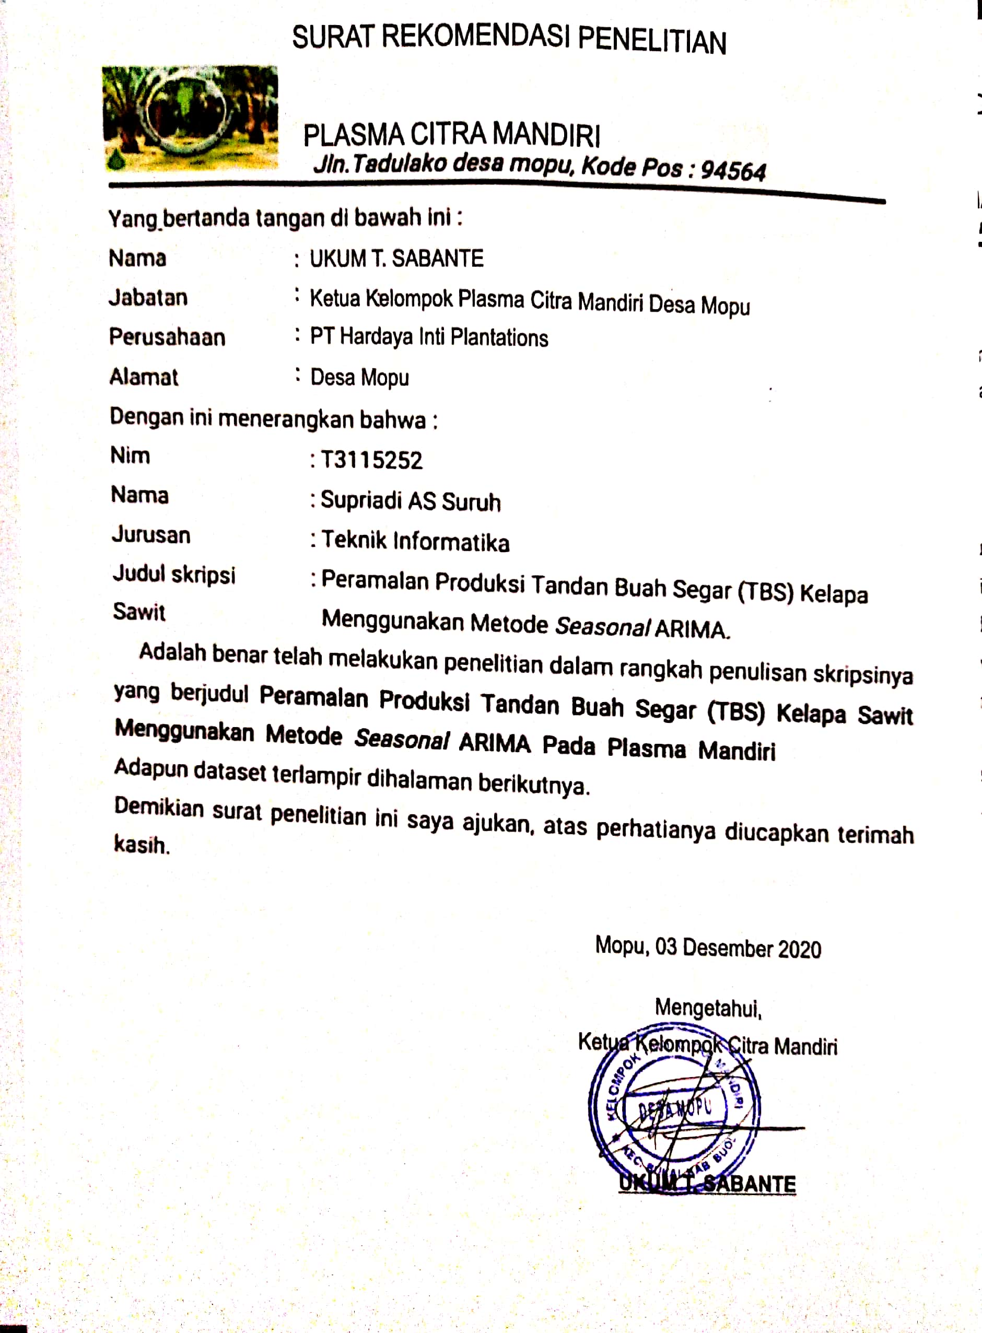

LAMPIRAN RIWAYAT HIDUP

Nama : Supriadi AS Suruh
Nim : T3115252
Tempat, Tanggal Lahir : Mopu, 10 November 1996
Agama : Islam
Email : Supriadiassuruh00@gmail.com

Riwayat pendidikan :
- Tahun 2009, Menyelesaikan Pendidikan diSekolah Dasar Negeri 7 Bukal, Kecamatan Bukal, Kabupaten Buol, Provinsi Sulawesi Tengah.
- Tahun 2012, Menyelesaikan Pendidikan Di Sekolah Menengah Pertama Negeri 1Unone, Kecamatan Bukal, Kabupaten Buol, Provinsi Sulawesi Tengah.
- Tahun 2015, Menyelesaikan Pendidikan Di Sekolah Menengah Kejuruan Negeri 1 Biau, Kecamatan Biau, Kabupaten Buol, Provinsi Sulawesi Tengah.
Tahun 2015, Telah di terima menjadi Mahasiswa di Perguruan Tinggi Swasta Universitas Ichsan Gorontalo.

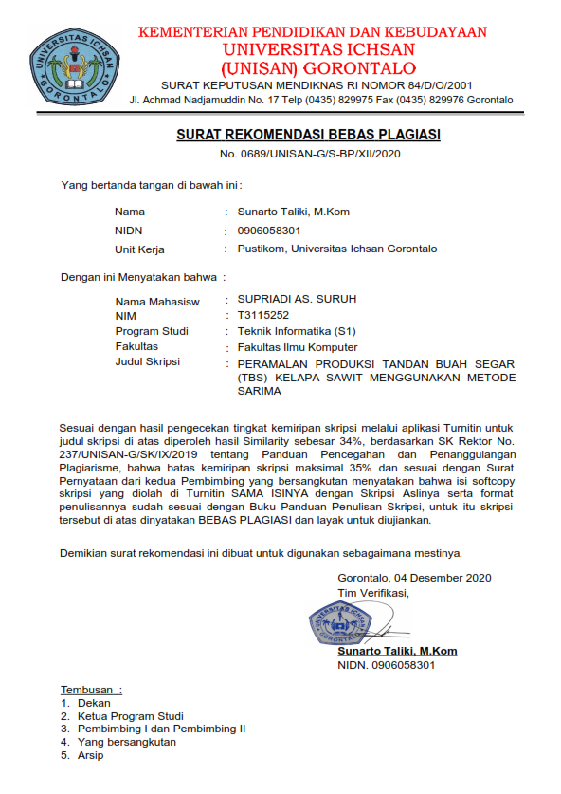
LAMPIRAN SURAT KETERANGAN BEBAS PLAGIASI

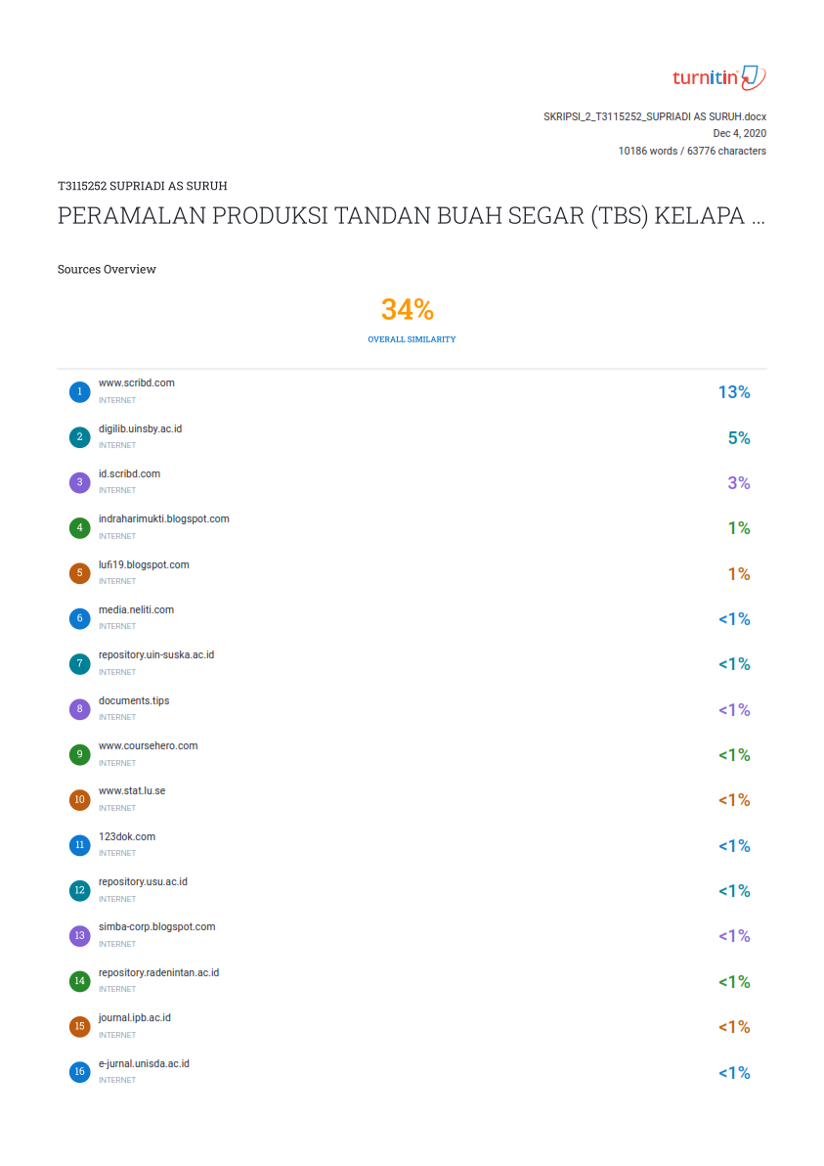

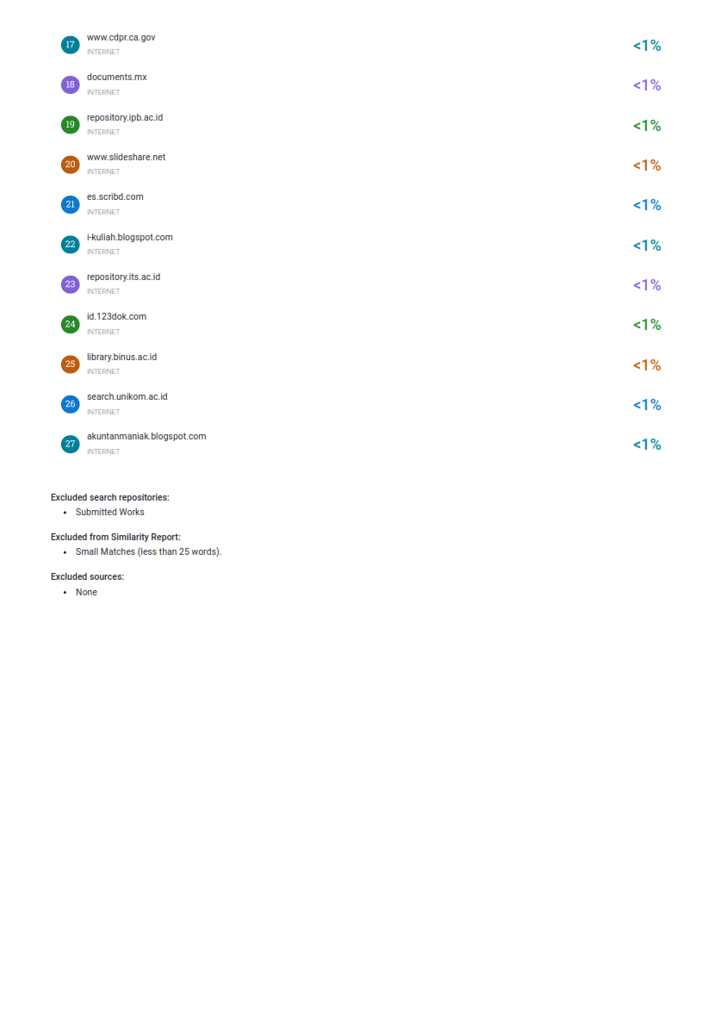

LAMPIRAN REKOMENDASI BEBAS PUSTAKA
